BỘ GIÁO DỤC VÀ ĐÀO TẠO

TRƯỜNG ĐẠI HỌC VĂN HIẾN

**KHOA KỸ THUẬT - CÔNG NGHỆ**

----------

**LẬP TRÌNH NHÚNG**

**HỆ THỐNG GIÁM SÁT VÀ ĐIỀU KHIỂN CÁC THIẾT BỊ CHO NGÔI NHÀ**

**GVHD: ThS. Hồ Lê Anh Hoàng**

**SVTH: Bùi Thanh Nhân**

**MSSV: 211A02002**

**TP. HỒ CHÍ MINH – T4/2024**

**MỤC LỤC**

[LỜI CẢM ƠN 4](#_Toc164880890)

[LỜI CAM ĐOAN 5](#_Toc164880891)

[NHẬN XÉT CỦA GIẢNG VIÊN 6](#_Toc164880892)

[MỤC LỤC HÌNH ẢNH 7](#_Toc164880893)

[MỞ ĐẦU 9](#_Toc164880894)

[CHƯƠNG 1: TỔNG QUAN VỀ HỆ THỐNG CÁC THIẾT BỊ CHO NGÔI NHÀ 11](#_Toc164880895)

[1.1. Khái quát về hệ thống 11](#_Toc164880896)

[1.2. Các thành phần cơ bản của hệ thống ứng dụng IoT về Smart Home 11](#_Toc164880897)

[1.3. Triển khai hệ thống điều khiển các thiết bị trong nhà 12](#_Toc164880898)

[1.4. Các ưu điểm và nhược điểm của hệ thống 12](#_Toc164880899)

[1.5. Các công trình trong và ngoài nước 13](#_Toc164880900)

[CHƯƠNG 2: GIỚI THIỆU LINH KIỆN VÀ CƠ SỞ LÝ THUYẾT 23](#_Toc164880901)

[2.1. Giới thiệu sơ lược về ESP32 và các chức năng dùng trong đề tài 23](#_Toc164880904)

[2.1.1. Khái niệm về ESP32 23](#_Toc164880908)

[2.1.2. Cấu tạo cơ bản của ESP32 23](#_Toc164880909)

[2.1.3. Sơ đồ chân của chip ESP32 24](#_Toc164880910)

[2.1.4. Ngoại vi của ESP32 24](#_Toc164880911)

[2.1.5. CPU 26](#_Toc164880912)

[2.1.6. Bảo mật 27](#_Toc164880913)

[2.1.7. Quản lý năng lượng của ESP32 (Ultra-Low Power) 28](#_Toc164880914)

[2.1.8. Các chuẩn giao tiếp sử dụng trong đề tài 29](#_Toc164880915)

[2.2. Màn hình LCD 39](#_Toc164880916)

[2.3. Cảm biến DHT 40](#_Toc164880917)

[2.3.1. Cấu tạo của cảm biến nhiệt độ ẩm DHT11 41](#_Toc164880923)

[2.3.2. Sơ đồ chân 41](#_Toc164880924)

[2.3.3. Thông số kỹ thuật 41](#_Toc164880925)

[2.4. Cảm biến điện dung 41](#_Toc164880926)

[2.4.1. Thông số kỹ thuật 41](#_Toc164880933)

[2.4.2. Cách sử dụng 42](#_Toc164880934)

[2.5. Mạch chuyển đổi nguồn 220V ra 12v và 5V 42](#_Toc164880935)

[2.5.1. Mô tả 43](#_Toc164880943)

[2.5.2. Thông số kỉ thuật 43](#_Toc164880944)

[2.5.3. Cách sử dụng 44](#_Toc164880945)

[2.6. Module relay 44](#_Toc164880946)

[2.6.1. Cấu tạo của module relay 44](#_Toc164880955)

[2.6.2. Thông số kỹ thuật 45](#_Toc164880956)

[2.6.3. Nguyên lý hoạt động 45](#_Toc164880957)

[2.7. Còi báo động 46](#_Toc164880958)

[2.7.1. Mô tả 46](#_Toc164880968)

[2.7.2. Thông số kỹ thuật 47](#_Toc164880969)

[2.8. Motor 47](#_Toc164880970)

[2.8.1. Mô tả 47](#_Toc164880981)

[2.8.2. Thông số kỹ thuật 47](#_Toc164880982)

[2.9. Giới thiệu về firebase 48](#_Toc164880983)

[2.9.1 Giới thiệu 48](#_Toc164880984)

[2.9.2 Các tính năng của Firebase 49](#_Toc164880985)

[2.10. Giao diện app của inventor 52](#_Toc164880986)

[10.1.1. App inventor là gì? 52](#_Toc164880998)

[10.1.2. App inventor có đặc điểm gì? 52](#_Toc164880999)

[10.1.3. Lập trình App inventor có lợi gì? 54](#_Toc164881000)

[CHƯƠNG 3: THIẾT KẾ VÀ THI CÔNG HỆ THỐNG ĐIỀU KHIỂN THIẾT BỊ 55](#_Toc164881001)

[3.1. Sơ đồ khối của hệ thống 55](#_Toc164881005)

[3.2. Sơ đồ nguyên lý của hệ thống 57](#_Toc164881006)

[3.3. Lưu đồ giải thuật của hệ thống 57](#_Toc164881007)

[3.4. Mạch PCB 58](#_Toc164881008)

[3.5. Mạch thực tế của hệ thống 59](#_Toc164881009)

[3.6. Mạch in xuất PDF 60](#_Toc164881010)

[3.7. Dữ liệu Firebase 60](#_Toc164881011)

[3.8. Giao diện inventor trên app điện thoại 61](#_Toc164881012)

[3.9. Mô hình thực tế 61](#_Toc164881013)

[KẾT LUẬN VÀ HƯỚNG PHÁT TRIỂN CỦA ĐỀ TÀI 62](#_Toc164881014)

[TÀI LIỆU THAM THẢO 63](#_Toc164881015)

[PHỤ LỤC 64](#_Toc164881016)

# LỜI CẢM ƠN

Em xin gửi lời cảm ơn chân thành đến Thầy/Cô trong khoa Kỹ thuật - Công nghệ với tấm lòng biết ơn sâu sắc về sự hướng dẫn và giúp đỡ mà Thầy/Cô đã trao cho em trong quá trình thực hiện bài cáo môn lập trình nhúng.

Trong khoa Kỹ thuật - Công nghệ, em đã có cơ hội học hỏi từ những Thầy/Cô giáo tận tâm và giàu kinh nghiệm. Thầy/Cô không chỉ chia sẽ những kiến thức chuyên môn sâu rộng, mà còn giúp em phát triển các kỹ năng thực tiễn và tư duy logic trong lĩnh vực này.

Em cũng xin bày tỏ lòng biết ơn đến các Thầy/Cô trong khoa đã cung cấp cho em môi trường học tập và nền tảng kiến thức vững chắc. Nhờ vào những kiến thức và kỹ năng mà em đã học được, em đã có thể áp dụng chúng vào quá trình thực hiện bài báo cáo và đạt được kết quả khả quan.

Cuối cùng, em xin chân thành cảm ơn tới gia đình, bạn bè và những người thân yêu đã luôn động viên, hỗ trợ và tin tưởng em trong suốt thời gian thực hiện môn Lập trình nhúng. Sự ủng hộ và động viên của họ đã là nguồn động lực quan trọng giúp em vượt qua khó khăn và hoàn thành bài báo cáo.

Em xin chân thành cảm ơn thầy ThS. Hồ Lê Anh Hoàng đã tận tâm hướng dẫn em qua từng buổi để hoàn thành bài báo cáo. Nếu không có những lời hướng dẫn, dạy bảo của thầy thì em nghĩ môn lập trình nhúng của em khó có thể hoàn thiện được. Một lần nữa em xin chân thành cảm ơn thầy.

TP.Hồ Chí Minh, ngày … tháng … năm …

**Sinh viên thực hiện**

(Ký tên và ghi rõ họ tên)

Bùi Thanh Nhân

# LỜI CAM ĐOAN

Tôi cam đoan đây là môn lập trình nhúng của tôi tự thực hiện. Đảm bảo mọi tài liệu tham khảo đều được trích dẫn và ghi chú đầy đủ.

Mặc dù đã cố gắng, nhưng do những hạn chế của người viết về mặt kiến thức, kinh nghiệm, thời gian, trang thiết bị và tài liệu nên nội dung và hình thức không tránh khỏi thiếu sót. Em mong nhận được những góp ý chân thành từ quý Thầy/Cô để bài báo cáo môn lập trình nhúng được hoàn thiện hơn.

TP. Hồ Chí Minh, ngày … tháng…năm…

**Sinh viên thực hiện**

(Ký tên và ghi rõ họ tên)

Bùi Thanh Nhân

# NHẬN XÉT CỦA GIẢNG VIÊN

**………………………………………………………………………………………………………………………………………………………………………………………………………………………………………………………………………………………………………………………………………………………………………………………………………………………………………………………………………………………………………………………………………………………………………………………………………………………………………………………………………………………………………………………………………………………………………………………………………………………………………………………………………………………………………………………………………………………………………………………………………………………………………………………………………………………………………………………………………………………………………………………………………………………………………………………………………………………………………………………………………………………………………………………………………………**

TP. Hồ Chí Minh, ngày… tháng …năm…

**Giảng viên hướng dẫn**

(Ký tên và ghi rõ họ tên)

Hồ Lê Anh Hoàng

# MỤC LỤC HÌNH ẢNH

[Hình 1. 1 Hệ thống Smart Home 11](file:///E:\tài%20liệu%20học%20tập\lập%20trình%20nhúng.docx#_Toc164812115)

[Hình 1. 2 Cảm biến cửa tự động của Xiaomi Smarthome 14](file:///E:\tài%20liệu%20học%20tập\lập%20trình%20nhúng.docx#_Toc164812116)

[Hình 1. 3 Camera an ninh của hãng Xiaomi 14](file:///E:\tài%20liệu%20học%20tập\lập%20trình%20nhúng.docx#_Toc164812117)

[Hình 1. 4 Hệ thống đèn của Philips Heu 16](file:///E:\tài%20liệu%20học%20tập\lập%20trình%20nhúng.docx#_Toc164812118)

[Hình 1. 5 Cảm biến chuyển động của Philis Heu 17](file:///E:\tài%20liệu%20học%20tập\lập%20trình%20nhúng.docx#_Toc164812119)

[Hình 1. 6 Hệ sinh thái của FPT SmartHome 19](file:///E:\tài%20liệu%20học%20tập\lập%20trình%20nhúng.docx#_Toc164812120)

[Hình 1. 7 Hệ sinh thái của Lumi Smart Home 21](file:///E:\tài%20liệu%20học%20tập\lập%20trình%20nhúng.docx#_Toc164812121)

[Hình 1. 8 Hệ sinh thái của BKAV 22](file:///E:\tài%20liệu%20học%20tập\lập%20trình%20nhúng.docx#_Toc164812122)

[Hình 2. 1 ESP32-WROOM-32 16](file:///E:\tài%20liệu%20học%20tập\ĐỒ%20ÁN%20CHUYÊN%20NGÀNH(1).docx#_Toc164281182)

[Hình 2. 2 Sơ đồ chân của ESP32-WROOM 17](file:///E:\tài%20liệu%20học%20tập\ĐỒ%20ÁN%20CHUYÊN%20NGÀNH(1).docx#_Toc164281183)

[Hình 2. 3 Ngoại Vi ESP32 18](file:///E:\tài%20liệu%20học%20tập\ĐỒ%20ÁN%20CHUYÊN%20NGÀNH(1).docx#_Toc164281184)

[Hình 2. 4 CPU 19](file:///E:\tài%20liệu%20học%20tập\ĐỒ%20ÁN%20CHUYÊN%20NGÀNH(1).docx#_Toc164281185)

[Hình 2. 5 Quá trình bảo quản năng lượng 21](file:///E:\tài%20liệu%20học%20tập\ĐỒ%20ÁN%20CHUYÊN%20NGÀNH(1).docx#_Toc164281186)

[Hình 2. 6 WIFI 22](file:///E:\tài%20liệu%20học%20tập\ĐỒ%20ÁN%20CHUYÊN%20NGÀNH(1).docx#_Toc164281187)

[Hình 2. 7 Liên kết các thiết qua WiFi 23](file:///E:\tài%20liệu%20học%20tập\ĐỒ%20ÁN%20CHUYÊN%20NGÀNH(1).docx#_Toc164281188)

[Hình 2. 8 Chuẩn giao tiếp UART 24](file:///E:\tài%20liệu%20học%20tập\ĐỒ%20ÁN%20CHUYÊN%20NGÀNH(1).docx#_Toc164281189)

[Hình 2. 9 Các thông số cơ bản của giao tiếp UART 25](file:///E:\tài%20liệu%20học%20tập\ĐỒ%20ÁN%20CHUYÊN%20NGÀNH(1).docx#_Toc164281190)

[Hình 2. 10 Sơ đồ khối của UART 26](file:///E:\tài%20liệu%20học%20tập\ĐỒ%20ÁN%20CHUYÊN%20NGÀNH(1).docx#_Toc164281191)

[Hình 2. 11 Chuẩn giao tiếp I2C 27](file:///E:\tài%20liệu%20học%20tập\ĐỒ%20ÁN%20CHUYÊN%20NGÀNH(1).docx#_Toc164281192)

[Hình 2. 12 Giao thức truyền dữ liệu I2C 28](file:///E:\tài%20liệu%20học%20tập\ĐỒ%20ÁN%20CHUYÊN%20NGÀNH(1).docx#_Toc164281193)

[Hình 2. 13 Start codition 29](file:///E:\tài%20liệu%20học%20tập\ĐỒ%20ÁN%20CHUYÊN%20NGÀNH(1).docx#_Toc164281194)

[Hình 2. 14 Stop codition 30](file:///E:\tài%20liệu%20học%20tập\ĐỒ%20ÁN%20CHUYÊN%20NGÀNH(1).docx#_Toc164281195)

[Hình 2. 15 Kết nối một Master nhiều Slave 30](file:///E:\tài%20liệu%20học%20tập\ĐỒ%20ÁN%20CHUYÊN%20NGÀNH(1).docx#_Toc164281196)

[Hình 2. 16 Kết nối nhiều Master với nhiều Slave 31](file:///E:\tài%20liệu%20học%20tập\ĐỒ%20ÁN%20CHUYÊN%20NGÀNH(1).docx#_Toc164281197)

[Hình 2. 17 Màn hình LCD 20x4 32](file:///E:\tài%20liệu%20học%20tập\ĐỒ%20ÁN%20CHUYÊN%20NGÀNH(1).docx#_Toc164281198)

[Hình 2. 18 Cảm biến DHT11 33](file:///E:\tài%20liệu%20học%20tập\ĐỒ%20ÁN%20CHUYÊN%20NGÀNH(1).docx#_Toc164281199)

[Hình 2. 19 Cảm biến điện dung TTP223 35](file:///E:\tài%20liệu%20học%20tập\ĐỒ%20ÁN%20CHUYÊN%20NGÀNH(1).docx#_Toc164281200)

[Hình 2. 20 Mạch chuyển đổi nguồn áp 36](file:///E:\tài%20liệu%20học%20tập\ĐỒ%20ÁN%20CHUYÊN%20NGÀNH(1).docx#_Toc164281201)

[Hình 2. 21 Module Relay 37](file:///E:\tài%20liệu%20học%20tập\ĐỒ%20ÁN%20CHUYÊN%20NGÀNH(1).docx#_Toc164281202)

[Hình 2. 22 Nguyên lý hoạt động của Module Relay 38](file:///E:\tài%20liệu%20học%20tập\ĐỒ%20ÁN%20CHUYÊN%20NGÀNH(1).docx#_Toc164281203)

[Hình 2. 23 Còi báo SFM 27 39](file:///E:\tài%20liệu%20học%20tập\ĐỒ%20ÁN%20CHUYÊN%20NGÀNH(1).docx#_Toc164281204)

[Hình 2. 24 Motor nhỏ 12VDC 40](file:///E:\tài%20liệu%20học%20tập\ĐỒ%20ÁN%20CHUYÊN%20NGÀNH(1).docx#_Toc164281205)

[Hình 2. 25 Firebase 41](file:///E:\tài%20liệu%20học%20tập\ĐỒ%20ÁN%20CHUYÊN%20NGÀNH(1).docx#_Toc164281206)

[Hình 2. 26 Hình ảnh của App inventor 45](file:///E:\tài%20liệu%20học%20tập\ĐỒ%20ÁN%20CHUYÊN%20NGÀNH(1).docx#_Toc164281207)

[Hình 3. 1 Sơ đồ khối của hệ thống 48](file:///E:\tài%20liệu%20học%20tập\ĐỒ%20ÁN%20CHUYÊN%20NGÀNH(1).docx#_Toc164281208)

[Hình 3. 2 Sơ đồ nguyên lý của hệ thống 50](file:///E:\tài%20liệu%20học%20tập\ĐỒ%20ÁN%20CHUYÊN%20NGÀNH(1).docx#_Toc164281209)

[Hình 3. 3 Lưu đồ giải thuật 51](file:///E:\tài%20liệu%20học%20tập\ĐỒ%20ÁN%20CHUYÊN%20NGÀNH(1).docx#_Toc164281210)

[Hình 3. 4 Mạch PCB 52](file:///E:\tài%20liệu%20học%20tập\ĐỒ%20ÁN%20CHUYÊN%20NGÀNH(1).docx#_Toc164281211)

[Hình 3. 5 Mạch thực tế 52](file:///E:\tài%20liệu%20học%20tập\ĐỒ%20ÁN%20CHUYÊN%20NGÀNH(1).docx#_Toc164281212)

[Hình 3. 6 Mạch in PCB xuất PDF 53](file:///E:\tài%20liệu%20học%20tập\ĐỒ%20ÁN%20CHUYÊN%20NGÀNH(1).docx#_Toc164281213)

[Hình 3. 7 Firebase để lưu dữ liệu 53](file:///E:\tài%20liệu%20học%20tập\ĐỒ%20ÁN%20CHUYÊN%20NGÀNH(1).docx#_Toc164281214)

[Hình 3. 8 Giao diện trên app 54](file:///E:\tài%20liệu%20học%20tập\ĐỒ%20ÁN%20CHUYÊN%20NGÀNH(1).docx#_Toc164281215)

[Hình 3. 9 Mô hình kết nối ESP32 gửi lên Cloud 54](file:///E:\tài%20liệu%20học%20tập\ĐỒ%20ÁN%20CHUYÊN%20NGÀNH(1).docx#_Toc164281216)

# MỞ ĐẦU

1. **Đặt vấn đề**

Trong thời đại công nghệ phát triển vượt bậc, các thiết bị điều khiển cho ngôi nhà đã trở thành một xu hướng phổ biến và hấp dẫn trong lĩnh vực công nghệ và kỹ thuật. Smart Home đại diện cho một hệ thống tự động hóa thông minh trong ngôi nhà, giúp điều khiển và quản lý các hoạt động hàng ngày một cách tự động, tiện lợi và hiệu quả.

Đồ án này nhằm tìm hiểu và nghiên cứu về Smart Home, tập trung vào các khía cạnh quan trọng như tương tác, tiết kiệm năng lượng, quản lý dữ liệu và tích hợp hệ thống.

1. **Mục đích nguyên cứu đề tài**

Thiết kế hệ thống nhằm mục điều khiển các thiết bị điện trong nhà một cách dễ dàng và an toàn các thông số sẽ được hiển thị trên màn hình LCD(20x4). Hệ thống ứng dụng công nghệ IoT giúp người sử dụng ở bất cứ đâu cũng có thể truy cập được. Hệ thống điều khiển các cảm biến và khiển các thiết bị điện tử thông qua bộ xử lý trung tâm.

1. **Đối tượng nghiên cứu**

Nền tảng trên ESP32 kết hợp với cảm biến DHT và cảm biến điện dung liên kết với Could, app điện thoại.

1. **Nội dung nghiên cứu**

Nội dung 1: Tìm hiểu và lựa chọn các giải pháp thiết kế sao cho phù hợp nhất.

Nội dung 2: Thu thập tài liệu về các cảm biến, modul wifi, bộ vi xử lý, đưa dữ liệu lên Cloud.

Nội dung 3: Thiết kế, lập trình cho hệ thống điều khiển, chạy thử nghiệm mô hình.

Nội dung 4: Thiết kế mô hình, chỉnh sửa.

Nội dung 5: Đánh giá kết quả thực hiện.

1. **Phạm vi nghiên cứu**

Hệ thống dừng lại ở công việc đo nhiệt độ, độ ẩm và sự thay đổi trong dung lượng điện của một điện cực điện từ của cảm biến điện dung.

Mô hình Smart Home này chỉ là dạng mô phỏng nên sẽ rất nhỏ có thể mang đi bất đâu.

Có thể sử dụng nguồn điện trực tiếp từ lưới điện của gia đình.

Sai số của cảm biến DHT rất nhỏ nên có thể bỏ qua.

1. **Kết cấu của môn lập trình nhúng**

Bài báo cáo môn Lập trình nhúng gồm có 3 phần:

Chương 1: Tổng quan về hệ thống điều khiển các thiết bị cho ngôi nhà.

Chương 2: Giới thiệu linh kiện và cơ sở lý thuyết.

Chương 3: Thiết kế và thi công hệ thống điều khiển thiết bị.

# CHƯƠNG 1: TỔNG QUAN VỀ HỆ THỐNG CÁC THIẾT BỊ CHO NGÔI NHÀ

## Khái quát về hệ thống

Hệ thống ứng dụng IoT để giám sát nhiệt độ, độ ẩm và cảm biến chuyển động trong ngôi nhà của chúng ta thông qua app điện thoại Android và cả IOS, ngoài ra các thành viên trong nhà có thể truy cập và xem được các thông báo về các thông số của hệ thống.

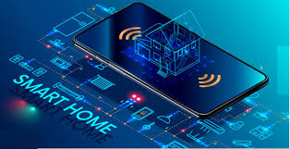 Từ đây hệ thống này cho thấy sự tiện lợi khi chúng ta không có ở nhà nhưng vẫn sẽ xem được ngôi nhà của chúng ta có an toàn khi vắng nhà không. Chỉ cần 1 chiếc điện thoại có Wi-fi thì chúng ta có thể truy cập bất cứ đâu, bất cứ thời gian nào.

Hình 1. 1 Hệ thống Smart Home

## Các thành phần cơ bản của hệ thống ứng dụng IoT về Smart Home

* **Hệ thống đo nhiệt độ, độ ẩm:**

Đây là một loại cảm biến đo nhiệt độ và độ ẩm trong môi trường thường được sử dụng trong các ứng dụng liên quan đến giám sát môi trường, điều khiển tự động và các dự án IoT khác.

* **Hệ thống cảm biến chuyển động:**

Cảm biến điện dung là một loại cảm biến được sử dụng để phát hiện sự thay đổi trong điện dung gần một bề mặt hoặc vật thể. Nó sử dụng nguyên lý rằng sự cách ly điện giữa hai điện cực của cảm biến sẽ thay đổi khi có sự tương tác với vật thể gần đó.

Cảm biến điện dung có nhiều ưu điểm như đáp ứng nhanh, không tiếp xúc trực tiếp, khả năng phát hiện không đồng thời và khả năng làm việc trong nhiều môi trường khác nhau. Điều này khiến chúng trở thành một công cụ hữu ích trong các ứng dụng cảm ứng và đo lường.

## Triển khai hệ thống điều khiển các thiết bị trong nhà

* **Mô tả yêu cầu:**

Có tính khả thi và thực hiện trong thời gian ngắn.

Đảm bảo đầy đủ các yếu tố của hệ thống.

Đảm bảo phát triển theo mục tiêu đề ra.

* **Mục tiêu cần thực hiện:**

Đọc cảm biến DHT và cảm biến điện dung sau đó hiển thị lên màn hình LCD đưa giá trị đó lên Cloud, từ Cloud sẽ đưa hiển thị lên app điện thoại Android và IOS để người dùng có thể truy cập và quan sát dễ dàng.

Viết chương trình điều khiển và nạp vào ESP32 được tích hợp trên board.

Thiết kế và thi công hệ thống Smart Home trong nhà.

## Các ưu điểm và nhược điểm của hệ thống

* **Ưu điểm:**
* Cho phép người sử dụng điều khiển các thiết bị và hệ thống trong nhà một cách thuận tiện thông qua điện thoại di động hoặc các thiết bị kết nối với internet khác.
* Người dùng có thể giám sát và giám sát ngôi nhà an toàn một cách an toàn thông qua các thiết bị kết nối với internet từ xa.
* Hệ thống có thể tích hợp các thiết bị và hệ thống khác nhau trong nhà thành một mạng lưới thông minh
* Hệ thống Smart Home này cho phép người dùng điều chỉnh và kiểm soát tiêu thụ năng lượng của các thiết bị như đèn, máy lạnh, … Điều này giúp tiết kiệm năng lượng và giảm hóa đơn tiền điện.
* **Nhược điểm:**
* Với việc kết nối của hệ thống Smart Home với internet, an ninh và bảo mật dữ liệu trở thành một vấn đề quan trọng. Nếu không được cấu hình và bảo mật đúng cách, hệ thống Smart Home có trở thành mục tiêu của tin tặc và gây nguy hiểm cho sự riêng tư và an toàn của người dùng.
* Hệ thống Smart Home đòi hỏi sự phục thuộc vào công nghệ và mạng internet. Nếu mạng internet gặp sự cố hoặc công nghệ lỗi thời, hệ thống có thể gặp khó khăn hoặc không hoạt động đúng cách.
* Việc lắp đặt và vận hành nhà thông minh chỉ có thể diễn ra suôn sẻ bởi những người yêu thích, có kiến thức và thành thạo về công nghệ. Đối với những người thuộc thế hệ trước như ông bà thì khó có thể làm quen được ngay với các thiết bị thông minh mà cần thời gian để trải nghiệm.
* Có khá nhiều chuẩn kết nối khác nhau cho mô hình nhà thông minh, thế nên việc trang bị các thiết bị hữu ích trong nhà thông minh cần được cân nhắc kỹ lưỡng. Bởi nếu không, việc điều khiển các thiết bị đó sẽ trở thành thảm họa nếu như bạn phải dùng quá nhiều ứng dụng trên thiết bị của mình.

## Các công trình trong và ngoài nước

* **Ngoài nước**

Một số thương hiệu Smart Home ở nước ngoài như:

* **Xiaomi Smarthome**

Xiaomi Smarthome: Xiaomi là một thương hiệu công nghệ đến từ Trung Quốc và đã trở thành một trong những công ty công nghệ hàng đầu trên thế giới. Xiaomi không chỉ tập trung vào sản xuất điện thoại di động, mà còn mở rộng ra các lĩnh vực khác như thiết bị thông minh (smart devices), điện gia dụng, âm thanh, ánh sáng, và cả ngành công nghiệp smart home.

Dưới thương hiệu Xiaomi Smarthome, công ty này đã phát triển và sản xuất nhiều sản phẩm thông minh nhằm đáp ứng nhu cầu của người dùng trong việc xây dựng hệ thống nhà thông minh. Một số dự án chủ yếu của Xiaomi Smarthome bao gồm:

1. Xiaomi Mi Home: Đây là nền tảng điều khiển trung tâm cho hệ thống smart home của Xiaomi. Nó cung cấp giao diện người dùng và tích hợp các thiết bị thông minh khác nhau như đèn, ổ cắm, cảm biến, camera an ninh, bộ điều khiển từ xa 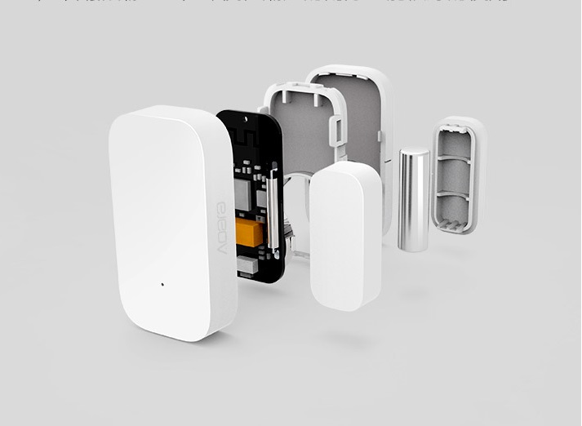và nhiều thiết bị khác.

Hình 1. 2 Cảm biến cửa tự động của Xiaomi Smarthome

1. Xiaomi Mi Band: Đây là một dòng sản phẩm vòng đeo tay thông minh của Xiaomi. Mi Band kết hợp các tính năng như đếm bước chân, đo nhịp tim, giấc ngủ và thông báo thông qua kết nối Bluetooth với điện thoại di động.
2. 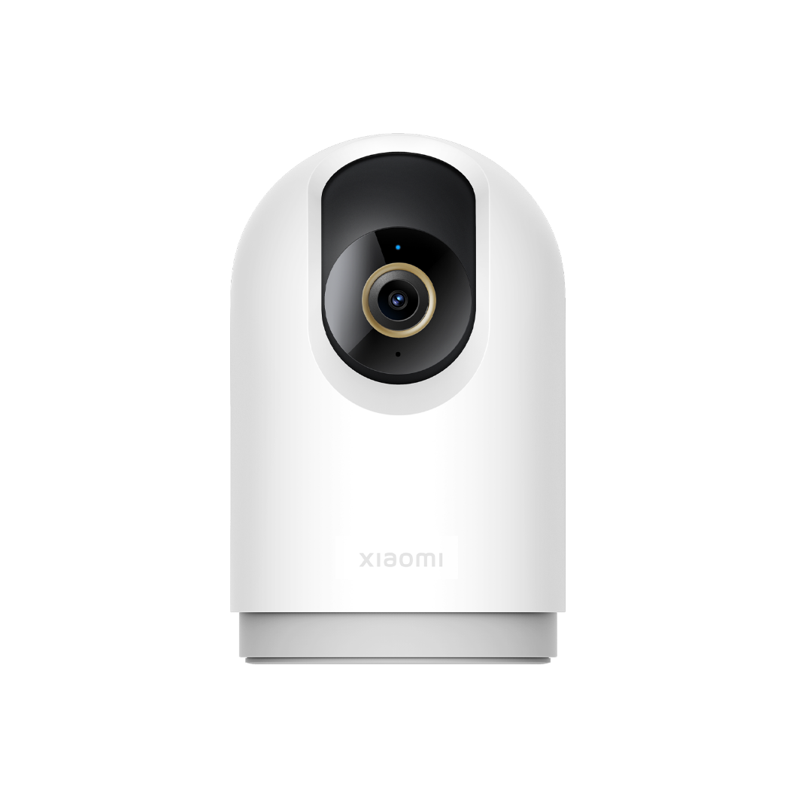Xiaomi Smart Cameras: Xiaomi sản xuất nhiều loại camera an ninh thông minh, từ camera ngoài trời đến camera giám sát trong nhà. Các camera này có khả năng quay video HD, tích hợp công nghệ nhận diện chuyển động và cung cấp tính năng giám sát từ xa qua ứng dụng di động.

Hình 1. 3 Camera an ninh của hãng Xiaomi

1. Xiaomi Smart Lighting: Xiaomi cung cấp đèn LED thông minh có thể điều chỉnh được, hỗ trợ kết nối Wi-Fi hoặc Bluetooth. Người dùng có thể điều chỉnh độ sáng, màu sắc và tạo các hiệu ứng ánh sáng khác nhau thông qua ứng dụng điện thoại.
2. Xiaomi Smart Appliances: Xiaomi sản xuất nhiều thiết bị điện gia dụng thông minh như máy lọc không khí, quạt thông minh, ổ cắm thông minh và nhiều sản phẩm khác. Các thiết bị này có thể được điều khiển từ xa và tích hợp vào hệ thống nhà thông minh của Xiaomi.

Các dự án của Xiaomi Smarthome thường tập trung vào việc tạo ra một hệ sinh thái thông minh, nơi các thiết bị có thể tương tác và hoạt động cùng nhau thông qua nền tảng Mi Home. Xiaomi cũng hỗ trợ tích hợp giọng nói và trí tuệ nhân tạo, cho phép người dùng điều khiển các thiết bị thông minh bằng giọng nói hoặc thông qua trợ lý ảo.

Xiaomi Smart Home có một loạt các dự án và sản phẩm trong lĩnh vực ngôi nhà thông minh. Dưới đây là một số dự án chủ yếu của Xiaomi Smart Home:

1. Hệ thống bộ điều khiển trung tâm: Xiaomi Smart Home sử dụng bộ điều khiển trung tâm như Xiaomi Gateway hoặc Xiaomi Mi Control Hub để quản lý và kết nối các thiết bị trong ngôi nhà thông minh. Bộ điều khiển này là trung tâm điều khiển và giao tiếp với các thiết bị khác qua các giao thức như Zigbee hoặc Wi-Fi.
2. Đèn thông minh: Xiaomi cung cấp đèn thông minh như Xiaomi Yeelight và Xiaomi Mijia để người dùng có thể điều chỉnh độ sáng, màu sắc và lịch trình bật/tắt đèn thông qua ứng dụng điện thoại thông minh hoặc trợ lý ảo.
3. Cảm biến thông minh: Xiaomi Smart Home bao gồm các cảm biến như cảm biến chuyển động, cảm biến nhiệt độ và độ ẩm, cảm biến mở cửa. Những cảm biến này giúp theo dõi và kiểm soát các điều kiện trong ngôi nhà.
4. Camera an ninh: Xiaomi Smart Home cung cấp các camera an ninh để giám sát và bảo vệ ngôi nhà. Các camera này có thể ghi hình, gửi thông báo khi phát hiện chuyển động và cho phép người dùng xem hình ảnh trực tiếp qua ứng dụng điện thoại.
5. Thiết bị điều khiển từ xa: Xiaomi Smart Home cung cấp các thiết bị điều khiển từ xa như điều khiển TV, điều hòa không khí, quạt, đèn và các thiết bị gia đình khác thông qua ứng dụng di động Xiaomi.
6. Thiết bị an ninh và báo động: Xiaomi Smart Home bao gồm các thiết bị báo động như cảm biến khói, cảm biến nước, báo động cửa và cảm biến chống đột nhập. Những thiết bị này giúp bảo vệ ngôi nhà và cảnh báo người dùng khi có sự cố xảy ra.

* **Philip Hue Smarthome**

Philips Hue là một thương hiệu nổi tiếng trong lĩnh vực Smart Home và chiếu sáng thông minh. Họ đã tạo ra một loạt sản phẩm và giải pháp để nâng cao trải nghiệm chiếu sáng trong ngôi nhà thông minh.

Dưới thương hiệu Philips Hue Smarthome, công ty này đã phát triển các sản phẩm và dự án chủ yếu sau đây:

1. 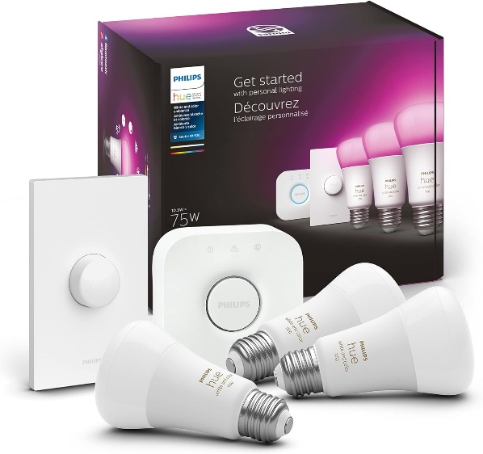Hệ thống đèn thông minh Philips Hue: Hệ thống đèn Philips Hue cho phép người dùng điều chỉnh độ sáng, màu sắc và tạo các hiệu ứng ánh sáng đa dạng. Người dùng có thể điều khiển đèn thông qua ứng dụng di động hoặc bằng giọng nói thông qua các trợ lý ảo như Amazon Alexa, Google Assistant và Apple Siri.
2. Bộ điều khiển Hue Bridge: Hue Bridge là một thiết bị trung tâm kết nối giữa các thiết bị chiếu sáng Philips Hue và mạng Wi-Fi của ngôi nhà. Nó cho phép người dùng điều khiển và quản lý các thiết bị Hue thông qua ứng dụng di động.

Hình 1. 4 Hệ thống đèn của Philips Heu

1. Đèn thông minh Philips Hue Outdoor: Philips Hue cung cấp các sản phẩm đèn ngoài trời thông minh, cho phép người dùng tạo ra không gian chiếu sáng ngoại thất đa dạng và tùy chỉnh. Đèn ngoài trời Hue có thể chống nước và chịu được điều kiện thời tiết khắc nghiệt.
2. 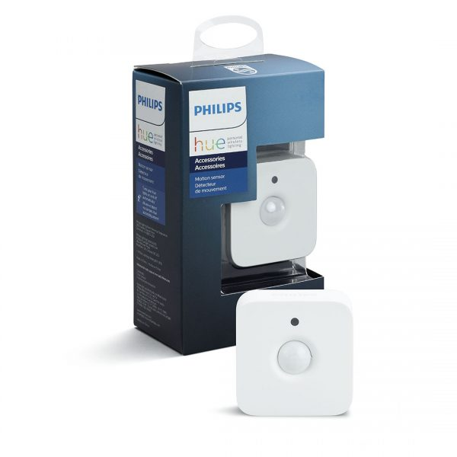Cảm biến chuyển động và cảm biến ánh sáng: Philips Hue cung cấp cảm biến chuyển động và cảm biến ánh sáng để tự động kích hoạt đèn hoặc điều chỉnh ánh sáng dựa trên sự hiện diện của người dùng và mức độ ánh sáng tự nhiên.
3. Tích hợp hệ thống thứ ba: Philips Hue hỗ trợ tích hợp với các hệ thống khác trong ngôi nhà thông minh như Apple HomeKit, Amazon Alexa, Google Assistant và nhiều hệ thống điều khiển khác. Điều này cho phép người dùng kết hợp Philips Hue với các thiết bị và hệ thống khác để tận hưởng trải nghiệm ngôi nhà thông minh toàn diện.

Hình 1. 5 Cảm biến chuyển động của Philis Heu

Tổng quan, Philips Hue Smarthome tập trung vào việc mang đến trải nghiệm chiếu sáng thông minh và linh hoạt. Các sản phẩm của họ cho phép người dùng tạo ra không gian ánh sáng đa dạng, điều chỉnh và tùy chỉnh theo sở thích cá nhân, tạo ra không gian sống thông minh và thoải mái.

Các dự án của Philips Hue Smarthome không chỉ giới hạn trong việc phát triển sản phẩm, mà còn bao gồm việc hợp tác và tích hợp với các hệ thống và nền tảng khác trong ngành công nghiệp smart home.  Dưới đây là một số dự án và hợp tác tiêu biểu của Philips Hue:

1. Hợp tác với Apple HomeKit: Philips Hue đã tích hợp với nền tảng Apple HomeKit, cho phép người dùng điều khiển đèn thông qua trợ lý ảo Siri và tích hợp với các thiết bị Apple khác như iPhone, iPad và Apple Watch.
2. Hợp tác với Amazon Alexa: Philips Hue là một trong những hãng đầu tiên tích hợp với trợ lý ảo Amazon Alexa. Người dùng có thể điều khiển đèn thông qua lệnh giọng nói và tạo ra các kịch bản tự động thông qua giao diện giọng nói của Alexa.
3. Hợp tác với Google Assistant: Philips Hue cũng tích hợp với Google Assistant, cho phép người dùng điều khiển đèn thông qua lệnh giọng nói và tương tác với các thiết bị thông minh khác trong ngôi nhà thông qua nền tảng Google Home.
4. Hợp tác với Razer Chroma: Philips Hue đã hợp tác với Razer Chroma để tạo ra trải nghiệm ánh sáng đồng bộ với trò chơi. Khi chơi game trên máy tính, người dùng có thể tận hưởng hiệu ứng ánh sáng đồng bộ với màu sắc và hành động trong trò chơi.
5. Hợp tác với hệ thống an ninh và giám sát: Philips Hue tích hợp với các hệ thống an ninh và giám sát như Nest, Ring, và Arlo. Điều này cho phép người dùng kích hoạt ánh sáng khi phát hiện chuyển động hoặc nhận thông báo từ hệ thống an ninh.

* **Trong nước**

Một số thương hiệu ở Việt Nam như:

* **FPT**

FPT Smarthome là một thương hiệu trong lĩnh vực ngôi nhà thông minh và là một phần của Tập đoàn FPT - một trong những tập đoàn công nghệ hàng đầu tại Việt Nam. FPT Smarthome tập trung vào việc phát triển các giải pháp và sản phẩm thông minh để nâng cao sự tiện ích, an toàn và hiệu quả năng lượng trong ngôi nhà.

Dưới đây là một số dự án chủ yếu của FPT Smarthome:

1. Giải pháp quản lý năng lượng thông minh: FPT Smarthome cung cấp giải pháp quản lý năng lượng thông minh để giảm thiểu lãng phí và tối ưu hóa sử dụng năng lượng trong ngôi nhà. Điều này bao gồm việc theo dõi, điều khiển và tự động hóa các thiết bị sử dụng năng lượng như đèn, điều hòa không khí, và hệ thống năng lượng mặt trời.
2. Hệ thống an ninh và giám sát: FPT Smarthome cung cấp các giải pháp an ninh và giám sát như hệ thống camera, cảm biến chuyển động, cảm biến mở cửa và báo động. Điều này giúp người dùng giám sát và bảo vệ ngôi nhà từ xa thông qua ứng dụng di động và nhận thông báo khi có sự cố.
3. Đèn thông minh và điều khiển ánh sáng: FPT Smarthome cung cấp các giải pháp đèn thông minh và điều khiển ánh sáng để người dùng có thể điều chỉnh độ sáng, màu sắc và lịch trình bật/tắt đèn thông qua ứng dụng di động hoặc theo lịch trình tự động.
4. Hệ thống âm thanh thông minh: FPT Smarthome cung cấp giải pháp âm thanh thông minh để tạo ra trải nghiệm giải trí đa phương tiện trong ngôi nhà. Người dùng có thể điều khiển hệ thống âm thanh, loa thông qua ứng dụng di động hoặc trợ lý ảo.
5. Tự động hóa gia đình: FPT Smarthome cung cấp giải pháp tự động hóa gia đình, cho phép người dùng thiết lập và điều chỉnh các kịch bản tự động dựa trên các sự kiện như thời tiết, thời gian và hoạt động của người dùng. Ví dụ, khi rời khỏi nhà, hệ thống tự động tắt đèn, điều chỉnh nhiệt độ và bật hệ thống an ninh.

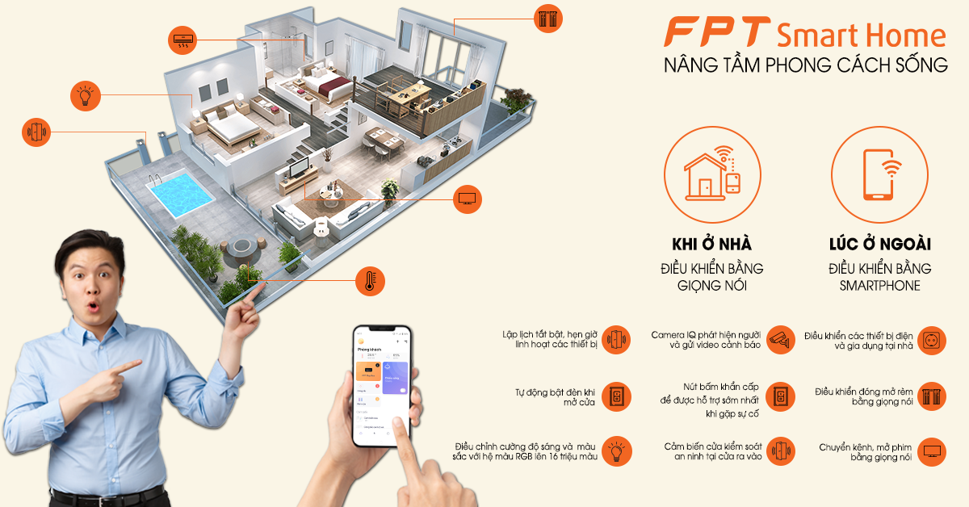Đây là một số dự án chủ yếu của FPT Smarthome. Công ty tiếp tục phát triển và cung cấp các giải pháp thông minh khác để đáp ứng nhu cầu của khách hàng và mang đến trải nghiệm ngôi nhà thông minh toàn diện.

Hình 1. 6 Hệ sinh thái của FPT SmartHome

* **Lumi**

Lumi Smarthome là một thương hiệu trong lĩnh vực ngôi nhà thông minh. Hãng này tập trung vào việc phát triển và cung cấp các giải pháp và sản phẩm để tạo ra một môi trường sống thông minh, tiện nghi và an toàn trong ngôi nhà.

Dưới đây là một số khía cạnh chung và các dự án chủ yếu của Lumi Smarthome ở Việt Nam:

1. Hệ thống đèn thông minh: Lumi Smarthome cung cấp các giải pháp đèn thông minh để điều khiển ánh sáng trong ngôi nhà. Họ cung cấp các loại đèn thông minh như đèn LED có thể điều chỉnh độ sáng, màu sắc và lịch trình tự động.
2. Điều khiển nhiệt độ: Lumi Smarthome cung cấp giải pháp điều khiển nhiệt độ trong ngôi nhà thông qua hệ thống điều khiển nhiệt độ thông minh. Họ có thể tích hợp các thiết bị như bộ điều khiển nhiệt độ, cảm biến nhiệt độ và thiết bị điều khiển HVAC (hệ thống điều hòa không khí, sưởi ấm, và thông gió) để tạo ra một môi trường thoải mái và tiết kiệm năng lượng.
3. Hệ thống an ninh và giám sát: Lumi Smarthome cung cấp các giải pháp an ninh và giám sát như hệ thống camera, cảm biến chuyển động, cảm biến mở cửa và báo động. Điều này giúp người dùng giám sát và bảo vệ ngôi nhà từ xa thông qua ứng dụng di động và nhận thông báo khi có sự cố.
4. Giải pháp tự động hóa gia đình: Lumi Smarthome cung cấp giải pháp tự động hóa gia đình cho phép người dùng điều khiển và quản lý các thiết bị trong ngôi nhà thông qua ứng dụng di động hoặc trợ lý ảo. Điều này bao gồm việc tạo lịch trình tự động, kích hoạt các kịch bản tự động và tương tác thông qua các giao diện điều khiển.

Một số dự án của Lumi:

1. Đầu tiên Việt Nam tích hợp Google Assistant: Nhà thông minh Lumi vượt qua những tiêu chuẩn kiểm định khắt khe của Google, cho phép người dùng điều khiển ngôi nhà thông qua trợ lý ảo Google Assistant.
2. Tích hợp loa âm thanh: Nhà thông minh Lumi mở cổng kết nối với các hãng âm thanh hàng đầu thế giới như JBL, BOSE, BOSCH, cho phép điều khiển hệ thống âm thanh bằng Smartphone hoặc giọng nói, mang lại không gian sống động hơn cho ngôi nhà của bạn.
3. Đầu tiên Việt Nam tích hợp trợ lý ảo Alexa: Tích hợp thành công tính năng điều khiển bằng giọng nói thông qua trợ lý ảo Alexa vào 2018, Lumi chính thức trở thành đơn vị tiên phong tại Việt Nam nâng tầm công nghệ nhà thông minh.
4. Tích hợp động cơ rèm tự động: Sử dụng động cơ rèm tự động trong nhà thông minh Lumi cho phép bạn điều khiển đóng/ mở rèm bằng Smartphone hoặc giọng nói, hay hẹn giờ đóng/ mở theo thói quen sinh hoạt của gia đình. Ngoài các hãng rèm tự động phổ biến, nay bạn có thêm lựa chọn động cơ rèm Work with Lumi Life, tích hợp sâu hệ sinh thái Lumi

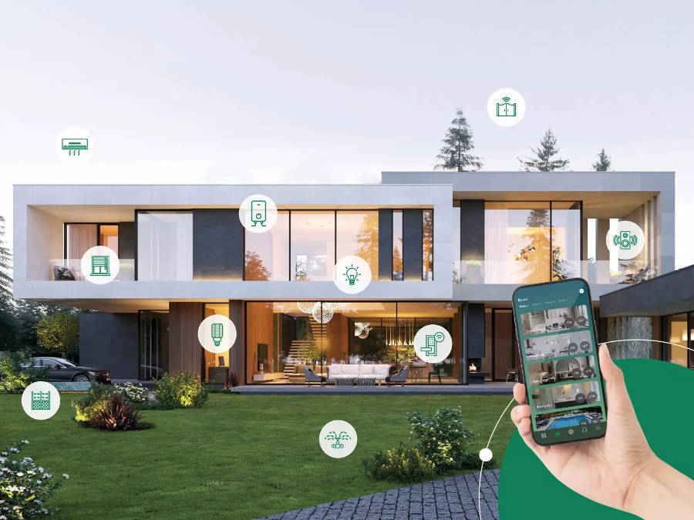Đây chỉ là một số khía cạnh chung về Lumi Smarthome và các dự án chủ yếu của công ty tại Việt Nam. Công ty có thể cung cấp nhiều giải pháp và sản phẩm khác để đáp ứng nhu cầu của khách hàng và mang đến trải nghiệm ngôi nhà thông minh toàn diện.

Hình 1. 7 Hệ sinh thái của Lumi Smart Home

* **Nhà thông minh BKAV**

Nhà thông minh BKAV là một thương hiệu của công ty BKAV Corporation, một công ty công nghệ đa ngành có trụ sở tại Việt Nam. BKAV nổi tiếng với nhiều sản phẩm công nghệ, bao gồm cả giải pháp và sản phẩm trong lĩnh vực nhà thông minh.

Dưới đây là một số khía cạnh chung và các dự án chủ yếu của BKAV trong lĩnh vực nhà thông minh tại Việt Nam:

1. Hệ thống an ninh và giám sát: BKAV cung cấp các giải pháp an ninh và giám sát nhà thông minh, bao gồm hệ thống camera, cảm biến chuyển động, cảm biến mở cửa và hệ thống báo động. Đây là các sản phẩm và giải pháp giúp người dùng giám sát và bảo vệ nhà cửa từ xa thông qua ứng dụng di động và nhận thông báo khi có sự cố.
2. Điều khiển và tự động hóa: BKAV cung cấp các giải pháp điều khiển và tự động hóa nhà thông minh, cho phép người dùng điều khiển và quản lý các thiết bị trong ngôi nhà thông qua ứng dụng di động hoặc trợ lý ảo. Điều này bao gồm việc tạo lịch trình tự động, kích hoạt các kịch bản tự động và tương tác thông qua các giao diện điều khiển.
3. Giải pháp tiết kiệm năng lượng: BKAV cung cấp các giải pháp thông minh để tiết kiệm năng lượng trong ngôi nhà, bao gồm quản lý và điều khiển ánh sáng, nhiệt độ và các thiết bị tiêu thụ năng lượng khác. Điều này giúp người dùng giảm tiêu thụ năng lượng và tăng tính hiệu quả năng lượng của ngôi nhà.

Công ty BKAV đã thực hiện nhiều dự án trong lĩnh vực nhà thông minh tại Việt Nam. Dưới đây là một số dự án nổi bật của công ty này:

1. Dự án SmartHome BKAV: BKAV đã phát triển giải pháp SmartHome, cho phép người dùng điều khiển và quản lý các thiết bị trong ngôi nhà thông qua ứng dụng di động. Giải pháp này bao gồm điều khiển ánh sáng, nhiệt độ, an ninh, và các thiết bị khác trong nhà thông qua giao diện đơn giản và tiện lợi.
2. Dự án an ninh và giám sát: BKAV cung cấp các giải pháp an ninh và giám sát thông minh, bao gồm hệ thống camera và cảm biến chuyển động. Nhờ vào hệ thống này, người dùng có thể theo dõi và giám sát ngôi nhà từ xa thông qua ứng dụng di động và nhận thông báo khi có sự cố xảy ra.
3. Dự án tiết kiệm năng lượng: BKAV đã thực hiện nhiều dự án nhằm tối ưu hóa việc sử dụng năng lượng trong ngôi nhà thông minh. Điều khiển thông minh ánh sáng và nhiệt độ, tắt thiết bị không cần thiết khi không sử dụng và tối ưu hóa việc sử dụng năng lượng là những giải pháp mà công ty đã triển khai để giúp người dùng tiết kiệm năng lượng và tăng tính hiệu quả năng lượng của ngôi nhà.

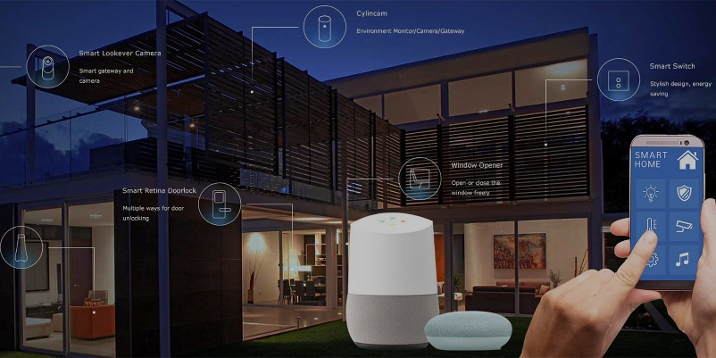Đây chỉ là một số khía cạnh chung và các dự án chủ yếu của BKAV trong lĩnh vực nhà thông minh tại Việt Nam. Công ty có thể cung cấp nhiều giải pháp và sản phẩm khác để đáp ứng nhu cầu của khách hàng và mang đến trải nghiệm ngôi nhà thông minh toàn diện.

Hình 1. 8 Hệ sinh thái của BKAV

# CHƯƠNG 2: GIỚI THIỆU LINH KIỆN VÀ CƠ SỞ LÝ THUYẾT



## Giới thiệu sơ lược về ESP32 và các chức năng dùng trong đề tài



Hình 2. 1 ESP32-WROOM-32



### ESP32 NodeMCU LuaNode32 Module thu phát Wifi 38 chân- iMaker.vnKhái niệm về ESP32

ESP32 là một bộ vi điều khiển thuộc danh mục vi điều khiển trên chip công suất thấp và tiết kiệm chi phí. Hầu hết tất cả các biến thể ESP32 đều tích hợp Bluetooth và Wi-Fi chế độ kép, làm cho nó có tính linh hoạt cao, mạnh mẽ và đáng tin cậy cho nhiều ứng dụng.

Nó là sự kế thừa của vi điều khiển NodeMCU ESP8266 phổ biến và cung cấp hiệu suất và tính năng tốt hơn. Bộ vi điều khiển ESP32 được sản xuất bởi Espressif Systems và được sử dụng rộng rãi trong nhiều ứng dụng khác nhau như IoT, robot và tự động hóa.

ESP32 cũng được thiết kế để tiêu thụ điện năng thấp, lý tưởng cho các ứng dụng chạy bằng pin. Nó có hệ thống quản lý năng lượng cho phép nó hoạt động ở chế độ ngủ và chỉ thức dậy khi cần thiết, điều này có thể kéo dài tuổi thọ pin rất nhiều.

### Cấu tạo cơ bản của ESP32

* ESP32 có cấu tạo gồm:
* Chip ESP32: Là vi điều khiển chính, được tích hợp sẵn Wi-Fi, Bluetooth và các chức năng xử lý khác.
* Bộ nhớ Flash: Dùng để lưu trữ mã chương trình và dữ liệu, có dung lượng từ 4MB đến 16MB.
* Anten: Tích hợp anten để hỗ trợ kết nối Wi-Fi và Bluetooth.
* GPIO: Cung cấp chân GPIO (General Purpose Input/Output) để kết nối và điều khiển các linh kiện và cảm biến khác nhau.
* Giao diện ngoại vi: Hỗ trợ các giao diện ngoại vi như UART, I2C, SPI, PWM, ADC và DAC để giao tiếp với các linh kiện và cảm biến.
* Nguồn cấp: ESP32 được cấp nguồn thông qua pin VCC từ 3.3V đến 5V DC.

Đây là cấu tạo cơ bản của ESP32, cho phép nó thực hiện các chức năng kết nối mạng, xử lý và tương tác với các linh kiện ngoại vi.

### Sơ đồ chân của chip ESP32

Hình 2. 2 Sơ đồ chân của ESP32-WROOM

### Ngoại vi của ESP32

Devboard ESP-WROOM-32 có 30 chân GPIO, trong đó có 4 chân GPIO (34, 35, 36, 39) không có nội trở kéo, chỉ dùng cho chức năng input. Điện áp hoạt động là 3.3V, có thể cấp 5V từ USB hoặc Vin đối với Devboard.

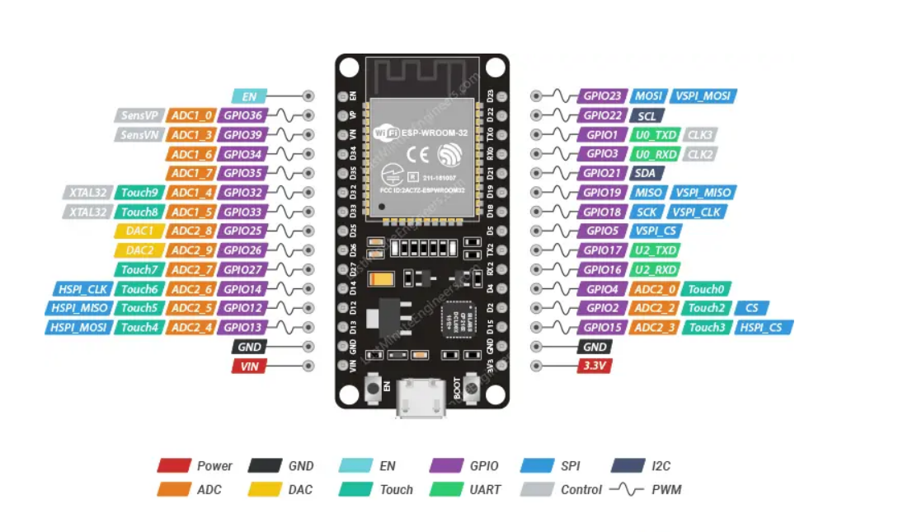ESP32 có 18 kênh input ADC và độ phân giải 12 bit (trong khi ESP8266 chỉ có 1 kênh ADC độ phân giải 10 bit). ESP32 có hai kênh I2C và bất kì chân nào cũng có thể cấu hình làm chân SDA và SCL. Khi sử dụng ESP32 với Arduino IDE, chân I2C mặc định là: GPIO 21(SDA) và GPIO 22(SCL). Ba kênh SPI, ba kênh UART cùng với 16 kênh PWM. Ngoài ra còn có 10 GPIO có tích hợp chức năng cảm ứng điện dung.

Hình 2. 3 Ngoại Vi ESP32

* **Tính năng 34 chân GPIO của ngoại vi:**

+ ADC SAR 12 bit, 18 kênh.

+ [DAC](https://vi.wikipedia.org/wiki/DAC) 2 × 8-bit.

+ 10 cảm biến cảm ứng (touch sensor) (GPIO cảm ứng điện dung).

+ 3 [SPI](https://vi.wikipedia.org/wiki/Serial_Peripheral_Interface) (SPI, HSPI và VSPI) hoạt động ở cả 2 chế độ master/slave. Module ESP32 hỗ trợ 4 ngoại vi SPI với SPI0 và SPI1 kết nối đến bộ nhớ flash của ESP32 còn SPI2 và SPI3 tương ứng với HSPI và VSPI.

+ 2 I²S.

+ 2 I²C, hoạt động được ở cả chế độ master và slave, với chế độ Standard mode (100 Kbit/s) và Fast mode (400 Kbit/s). Hỗ trợ 2 chế độ định địa chỉ là 7-bit và 10-bit. Các GPIO đều có thể được dùng để triển khai I²C. 3 [UART](https://vi.wikipedia.org/w/index.php?title=UART&action=edit&redlink=1) (UART0, UART1, UART2) với tốc độ lên đến 5 Mbps SD/[SDIO](https://vi.wikipedia.org/wiki/Th%E1%BA%BB_SD)/CE-ATA/[MMC](https://vi.wikipedia.org/wiki/MultiMediaCard)/[eMMC](https://vi.wikipedia.org/wiki/MultiMediaCard) host controller.

+ SDIO/SPI slave controller.

+ [Ethernet](https://vi.wikipedia.org/wiki/Ethernet) MAC interface cho DMA và IEEE 1588 Precision Time Protocol (tạm dịch: Giao thức thời gian chính xác IEEE 1588).

+ [CAN bus](https://vi.wikipedia.org/wiki/CAN_bus) 2.0.

+ Bộ điều khiển hồng ngoại từ xa (TX/RX, lên đến 8 kênh).

+ [PWM](https://vi.wikipedia.org/wiki/%C4%90i%E1%BB%81u_ch%E1%BA%BF_%C4%91%E1%BB%99_r%E1%BB%99ng_xung) cho điều khiển động cơ.

+ LED [PWM](https://vi.wikipedia.org/wiki/%C4%90i%E1%BB%81u_ch%E1%BA%BF_%C4%91%E1%BB%99_r%E1%BB%99ng_xung) (lên đến 16 kênh).

+ Cảm biến [hiệu ứng Hall](https://vi.wikipedia.org/wiki/Hi%E1%BB%87u_%E1%BB%A9ng_Hall).

+ Bộ tiền khuếch đại analog công suất cực thấp (Ultra low power analog pre-amplifier).

### CPU

CPU được đặt tên là “PRO\_CPU” và “APP\_CPU” Xtensa Dual-Core LX6. Khi chúng ta dùng FreeRTOS sẽ ứng với Core 0 và Core 1. Vi xử lí 32 bit. Tốc độ xử lí 1,6GHz – 2,4GHz. Tốc độ xung đọc flash chip 40MHz hoặc 80MHz, 448 Kbyte ROM, 4MB bộ nhớ flash, 520 KB SRAM được thiết kế sẵn trong chip.

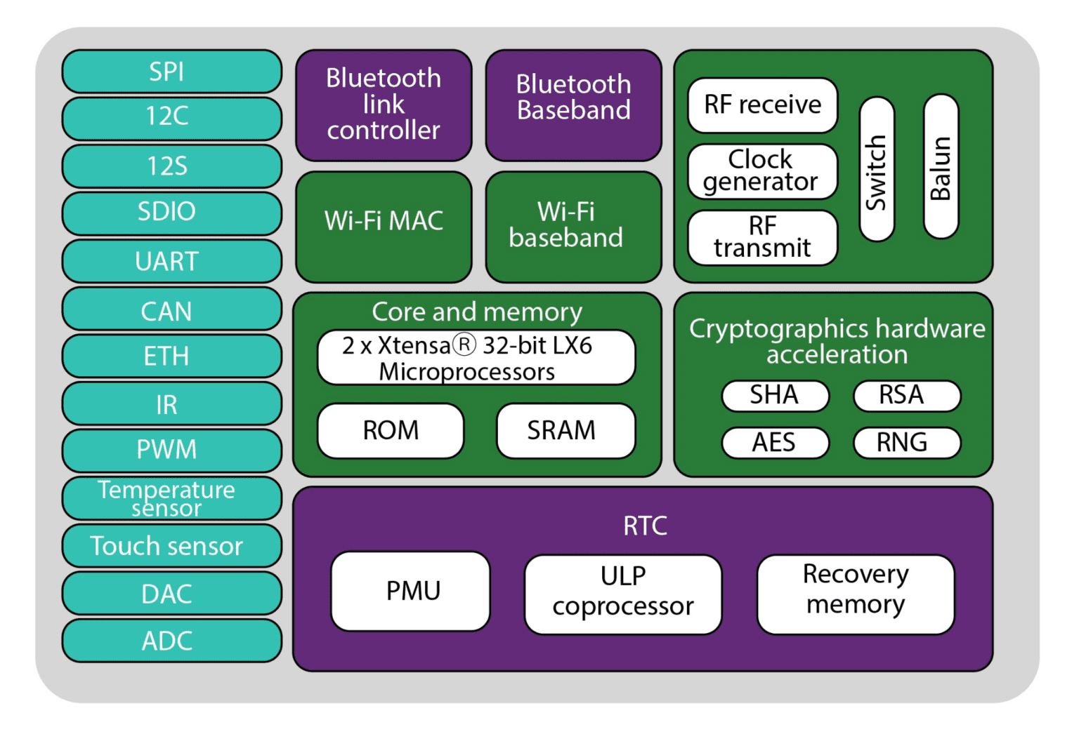Là một Soc nên khối xử lí được chia thà h các khối chức năng khác nhau.

Hình 2. 4 CPU

Như ta thấy ở hình, khối ngoại vi sẽ có trách nhiệm xử lí và giao tiếp với các thiết bị từ bên ngoài thông qua các chuẩn giao tiếp SPI, UART, I2C, .... thu nhận các tín hiệu Analog hay xuất ra các tín hiệu PWM hay DAC. Khối WiFi có WiFi mac và WiFi baseband để thực hiện giao tiếp qua mạng. Khối Core – Memory chứa lõi kép được đặt gần các bộ nhớ quan trọng ROM và SRAM để hạn chế khả năng chậm trễ xử lí, là một vi xử lí 32 bit. Ngoài ra, dựa trên hệ điều hành FreeRTOS, WiFi sẽ được xử lí độc lập và mặc định trên core 0, tránh khả năng gây chậm trễ hay vướng lỗi “unhandle” khi chương trình cần xử lí quá lớn như ESP8266.

* **Các thông số kỹ thuật cơ bản:**

+ 32 bit.

+ Tốc độ xử lý từ 160MHZ đến 240MHz.

+ Tốc độ xung nhịp từ 40mhz đến 80mhz (có thể tùy chỉnh khi lập trình).

+ ROM: 448 Kbyte ROM.

+ 4MB external FLASH.

+ RAM: 520 K-Byte SRAM.

+ 520 KB SRAM liền chip. Trong đó có 8KB RAM RTC sử dụng được tốc độ cao. 8KB RAM RTC chỉ sử dụng được tốc độ thấp để dùng ở chế độ DeepSleep.

### Bảo mật

Hỗ trợ tất cả các tính năng bảo mật chuẩn IEEE 802.11, bao gồm WFA, WPA/WPA2 và WAPI.

Secure boot (tạm dịch: khởi động an toàn).

Mã hóa flash.

1024-bit OTP, lên đến 768-bit cho khách hàng.

Tăng tốc mã hóa phần cứng: [AES](https://vi.wikipedia.org/wiki/Advanced_Encryption_Standard), SHA-2, [RSA](https://vi.wikipedia.org/wiki/RSA_(m%C3%A3_h%C3%B3a)), elliptic curve cryptography (ECC, tạm dịch: mật mã đường cong ellip), trình tạo số ngẫu nhiên (random number generator, viết tắt: RNG).

### Quản lý năng lượng của ESP32 (Ultra-Low Power)

Chế độ Active: Chế độ bình thường còn được gọi là chế độ hoạt động. Ở chế độ này, tất cả các thiết bị ngoại vi của chip vẫn hoạt động. Vì mọi thứ luôn hoạt động ở chế độ này (đặc biệt là mô-đun WiFi, lõi xử lý và mô-đun Bluetooth) nên chip tiêu thụ khoảng 240 mA điện năng. Người ta cũng quan sát thấy rằng con chip này đôi khi tiêu thụ hơn 790 mA, đặc biệt khi cả WiFi và Bluetooth được sử dụng đồng thời.

Hình 2. 5 Quá trình bảo quản năng lượng

Modem Sleep: Ở chế độ ngủ của modem, mọi thứ đều hoạt động ngoại trừ WiFi, Bluetooth và radio. CPU vẫn hoạt động và đồng hồ có thể được cấu hình. Ở chế độ này, chip tiêu thụ khoảng 3 mA ở tốc độ chậm và 20 mA ở tốc độ cao.

Light Sleep: Giấc ngủ nhẹ tương tự như giấc ngủ của modem ở chỗ chip tuân theo Mô hình giấc ngủ liên kết. Sự khác biệt duy nhất là ở chế độ ngủ nhẹ, CPU, hầu hết RAM và các thiết bị ngoại vi kỹ thuật số đều có xung nhịp. Trong chế độ ngủ nhẹ, CPU bị tạm dừng bằng cách tắt xung đồng hồ của nó. Mặt khác, bộ đồng xử lý RTC và ULP vẫn hoạt động. Điều này dẫn đến mức tiêu thụ điện năng thấp hơn chế độ ngủ của modem, khoảng 0,8 mA.

Deep Sleep: Ở chế độ ngủ sâu, CPU, hầu hết RAM và tất cả các thiết bị ngoại vi kỹ thuật số đều bị tắt. Chỉ những phần sau của chip vẫn hoạt động: ULP (bộ đồng xử lý), RTC (bộ điều khiển, thiết bị ngoại vi, bộ nhớ nhanh và chậm). Ở chế độ ngủ sâu, chip tiêu thụ khoảng 0,15 mA (khi bộ đồng xử lý ULP bật) và 10 µA.

Hibernation: Chế độ ngủ đông rất giống với chế độ ngủ sâu. Sự khác biệt duy nhất là ở chế độ ngủ đông, chip vô hiệu hóa bộ dao động 8 MHz bên trong cũng như bộ đồng xử lý ULP, chỉ để lại một bộ đếm thời gian RTC (ở xung nhịp chậm) và một vài RTC GPIO để đánh thức chip. Vì bộ nhớ khôi phục RTC cũng bị tắt nên chúng ta không thể lưu bất kỳ dữ liệu nào khi ở chế độ ngủ đông. Kết quả là mức tiêu thụ điện năng của chip thậm chí còn giảm hơn nữa; ở chế độ ngủ đông, nó chỉ tiêu thụ khoảng 2,5 μA. Chế độ này đặc biệt hữu ích nếu bạn đang làm việc trên một dự án không cần phải hoạt động mọi lúc.

### Các chuẩn giao tiếp sử dụng trong đề tài

* **Chuẩn WiFi**

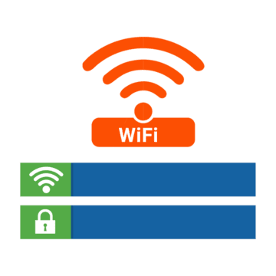Wi-Fi là một công nghệ không dây cho phép các thiết bị điện tử như máy tính, điện thoại di động, máy tính bảng và các thiết bị thông minh khác kết nối với mạng Internet và với nhau qua sóng radio. Tên "Wi-Fi" là từ viết tắt của "Wireless Fidelity" (Kỹ thuật không dây) và không phải là một từ viết tắt chính thức.

Hình 2. 6 WIFI

Công nghệ Wi-Fi dựa trên các tiêu chuẩn không dây được phát triển bởi Viện Kỹ thuật Điện và Điện tử (IEEE). Tiêu chuẩn phổ biến nhất là IEEE 802.11, và các phiên bản khác nhau như 802.11a, 802.11b, 802.11g, 802.11n, 802.11ac và 802.11ax được phát triển để cung cấp tốc độ và phạm vi kết nối ngày càng tốt hơn.

* 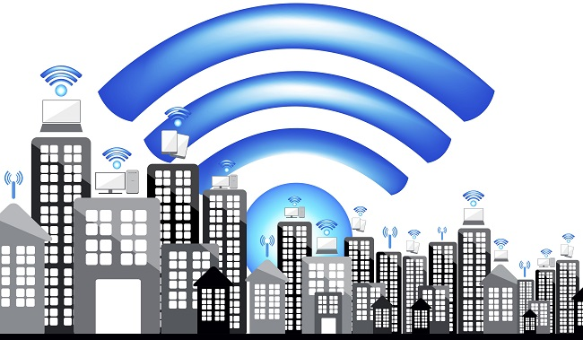**Nguyên lý hoạt động của Wifi:**

Hình 2. 7 Liên kết các thiết qua WiFi

Wi-Fi là công nghệ không dây cho phép các thiết bị kết nối với mạng Internet và với nhau qua sóng radio. Nó sử dụng các tiêu chuẩn không dây như IEEE 802.11 để truyền dữ liệu. Thiết bị Wi-Fi, như router hoặc điểm truy cập, phát sóng tín hiệu qua sóng radio ở các băng tần như 2,4 GHz và 5 GHz. Các thiết bị khác có thể nhận sóng Wi-Fi và kết nối vào mạng. Wi-Fi cho phép truy cập Internet, duyệt web, gửi email và chia sẻ dữ liệu một cách không dây. Để bảo mật, Wi-Fi sử dụng các phương pháp như WPA và WPA2. Wi-Fi đã trở thành một phần không thể thiếu trong cuộc sống hàng ngày của chúng ta.

* **Các chuẩn Wifi:**

Dưới đây là một số chuẩn Wi-Fi quan trọng và phổ biến:

1. 802.11b: Chuẩn Wi-Fi đầu tiên được phát triển và phổ biến. Hoạt động trên băng tần 2,4 GHz và có tốc độ truyền dữ liệu lên đến 11 Mbps.
2. 802.11a: Chuẩn hoạt động trên băng tần 5 GHz và có tốc độ truyền dữ liệu lên đến 54 Mbps. Thường được sử dụng trong các môi trường đông người và yêu cầu băng thông cao.
3. 802.11g: Chuẩn hoạt động trên băng tần 2,4 GHz và có tốc độ truyền dữ liệu lên đến 54 Mbps. Tương thích ngược với chuẩn 802.11b và trở thành chuẩn Wi-Fi phổ biến.
4. 802.11n: Chuẩn Wi-Fi tiên tiến hỗ trợ cả băng tần 2,4 GHz và 5 GHz. Cung cấp tốc độ truyền dữ liệu lên đến 600 Mbps và hỗ trợ nhiều anten để tăng cường phạm vi và hiệu suất.
5. 802.11ac: Chuẩn Wi-Fi hiện đại hoạt động trên băng tần 5 GHz và cung cấp tốc độ truyền dữ liệu lên đến hàng trăm Mbps đến vài Gbps. Hỗ trợ công nghệ MIMO (Multiple-Input Multiple-Output) để tăng cường hiệu suất và khả năng đa thiết bị.
6. 802.11ax (còn gọi là Wi-Fi 6): Chuẩn mới nhất của Wi-Fi, dự kiến mang đến tốc độ truyền dữ liệu lên đến 10 Gbps. Nó tăng cường khả năng đa thiết bị, cải thiện hiệu suất trong môi trường đông người và tiết kiệm năng lượng.

Các chuẩn Wi-Fi khác nhau có tốc độ và phạm vi kết nối khác nhau, đáp ứng nhu cầu sử dụng và công nghệ thời đại khác nhau. Việc chọn chuẩn Wi-Fi phù hợp phụ thuộc vào yêu cầu và thiết bị sử dụng.

* **Chuẩn giao tiếp UART:**

UART (Universal Asynchronous Receiver-Transmitter) là một chuẩn giao tiếp nối tiếp phổ biến trong viễn thông và vi điều khiển. Nó cung cấp kết nối giao tiếp đơn giản giữa các thiết bị, cho phép truyền và nhận dữ liệu theo cách không đồng bộ (asynchronous) thông qua các chân truyền và nhận dữ liệu.

UART thường được sử dụng để kết nối các thiết bị như vi điều khiển, cảm biến, mạch điều khiển và các phần tử ngoại vi khác. Nó cung cấp một phương pháp giao tiếp đơn giản và đáng tin cậy giữa các thiết bị trong hệ thống nhúng và viễn thông.

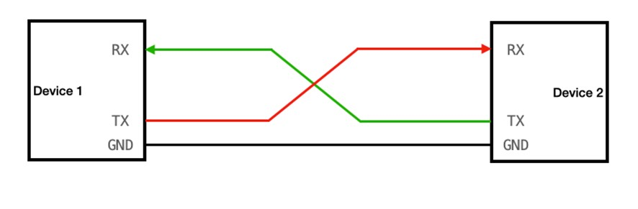

Hình 2. 8 Chuẩn giao tiếp UART

* 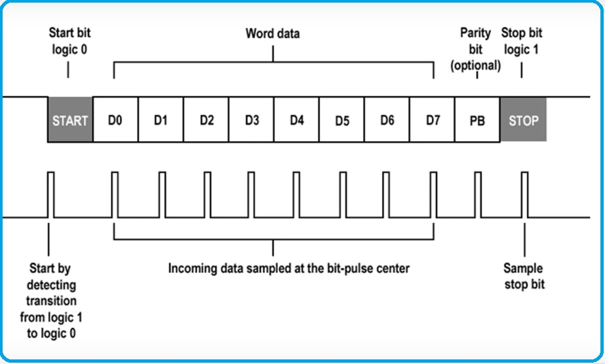**Các thông số trong truyền UART:**

Hình 2. 9 Các thông số cơ bản của giao tiếp UART

Trong giao tiếp UART có các thông số chính:

Baud rate (tốc độ baud): Khoảng thời gian để 1 bit được truyền đi. Phải được cài đặt giống nhau ở cả phần gửi và nhận.

Frame (khung truyền): Khung truyền quy định về mỗi lần truyền bao nhiêu bit.

Start bit: là bit đầu tiên được truyền trong 1 Frame. Báo hiệu cho thiết bị nhận có một gói dữ liệu sắp đc truyền đến. Đây là bit bắt buộc.

Data: dữ liệu cần truyền. Bit có trọng số nhỏ nhất LSB được truyền trước sau đó đến bit MSB.

Parity bit: kiểm tra dữ liệu truyền có đúng không.

Stop bit: là 1 hoặc các bit báo cho thiết bị rằng các bit đã được gửi xong. Thiết bị nhận sẽ tiến hành kiểm tra khung truyền nhằm đảm bảo tính đúng đắn của dữ liệu. Đây là bit bắt buộc.

* **Sơ đồ UART:**

UART có sơ đồ bao gồm hai thành phần là thiết bị gửi và thiết bị thu. Phần thiết bị gửi bao gồm ba khối là thanh ghi giữ truyền, thanh ghi dịch chuyển và logic điều khiển. Tương tự, phần thiết bị thu bao gồm một thanh ghi giữ, thanh ghi thay đổi và logic điều khiển.

Hình 2. 10 Sơ đồ khối của UART

Hai phần này thường được cung cấp bởi một bộ tạo tốc độ baud. Trình tạo này được sử dụng để tạo tốc độ khi phần máy phát và phần máy thu phải truyền hoặc nhận dữ liệu.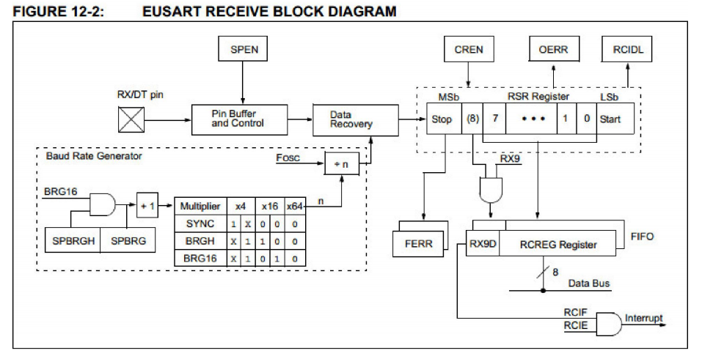

Thanh ghi giữ trong thiết bị gửi bao gồm byte dữ liệu được truyền. Các thanh ghi thay đổi trong thiết bị gửi và nhận di chuyển các bit sang phải hoặc trái cho đến khi một byte dữ liệu được truyền hoặc nhận. Một logic điều khiển đọc (hoặc) ghi được sử dụng để biết khi nào nên đọc hoặc viết.

Máy phát tốc độ baud giữa thiết bị gửi và thiết bị nhận tạo ra tốc độ dao động từ 110 bps đến 230400 bps. Thông thường, tốc độ truyền của vi điều khiển là 9600 đến 115200.

Để bắt đầu cho việc truyền dữ liệu bằng UART, một Start bit được gửi đi, sau đó là các bit dữ liệu và kết thúc quá trình truyền là Stop bit.

* **Ưu và nhược điểm của UART:**

Không có giao thức truyền thông nào là hoàn hảo, nhưng UART thực hiện khá tốt công việc của nó. Dưới đây là một số ưu và nhược điểm để giúp bạn quyết định xem nó có phù hợp với nhu cầu của bạn hay không:

* **Ưu điểm:**

+ Chỉ sử dụng hai dây.

+ Không cần tín hiệu clock.

+ Có một bit chẵn lẻ để cho phép kiểm tra lỗi.

+ Cấu trúc của gói dữ liệu có thể được thay đổi miễn là cả hai bên đều được thiết lập cho nó.

+ Phương pháp có nhiều tài liệu và được sử dụng rộng rãi.

* **Nhược điểm:**

+ Kích thước của khung dữ liệu được giới hạn tối đa là 9 bit.

+ Không hỗ trợ nhiều hệ thống slave hoặc nhiều hệ thống master.

+ Tốc độ truyền của mỗi UART phải nằm trong khoảng 10% của nhau.

**Chuẩn giao tiếp I2C:**

Khái niệm:

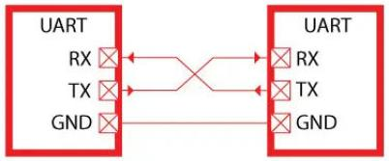I2C (Inter-Integrated Circuit) là một chuẩn giao tiếp nội bộ phổ biến được sử dụng trong vi điều khiển và các hệ thống điện tử. Nó được phát triển bởi Philips Semiconductor (nay là NXP Semiconductors) và cho phép các thiết bị nội bộ trong một hệ thống điện tử trao đổi dữ liệu và điều khiển thông qua hai dây tín hiệu.

Hình 2. 11 Chuẩn giao tiếp I2C

Các đặc điểm chính của chuẩn giao tiếp I2C bao gồm:

1. Dây tín hiệu: I2C sử dụng hai dây tín hiệu là SDA (Serial Data Line) và SCL (Serial Clock Line) để truyền dữ liệu và tạo xung đồng hồ. Dây SDA dùng để truyền dữ liệu trong khi dây SCL dùng để đồng bộ hóa truyền thông.
2. Thiết bị Master và Slave: Giao tiếp I2C sử dụng mô hình Master-Slave, trong đó một thiết bị Master (thiết bị điều khiển) điều khiển quá trình truyền thông và các thiết bị Slave (thiết bị điều khiển bị điều khiển) trả lời yêu cầu từ thiết bị Master.
3. Địa chỉ: Mỗi thiết bị I2C có một địa chỉ duy nhất để phân biệt chúng trong hệ thống. Địa chỉ này có thể được 7-bit hoặc 10-bit, tùy thuộc vào phiên bản I2C được sử dụng.
4. Truyền thông tuần tự: I2C truyền dữ liệu tuần tự, một bit sau một bit, từ thiết bị Master đến thiết bị Slave hoặc ngược lại. Dữ liệu được đóng gói thành các khung tin (frame) và được điều khiển bởi xung đồng hồ trên dây SCL.
5. Giao thức truyền thông: I2C sử dụng giao thức truyền thông bằng cách truyền các byte dữ liệu theo thứ tự từ byte MSB (Most Significant Bit) đến byte LSB (Least Significant Bit). Nó cũng hỗ trợ các chức năng như ghi, đọc, ghi đọc kết hợp và truyền tín hiệu điều khiển.

I2C thường được sử dụng trong các ứng dụng như vi điều khiển, bộ nhớ EEPROM, cảm biến, mạch mở rộng và các linh kiện điện tử khác. Nó cung cấp một giao diện đơn giản và linh hoạt cho truyền thông nội bộ giữa các thiết bị trong hệ thống điện tử.

* **Giao thức truyền dữ liệu:**

Giao thức sau đây (tập hợp các quy tắc) được theo sau bởi thiết bị Master và các thiết bị Slave để truyền dữ liệu giữa chúng.

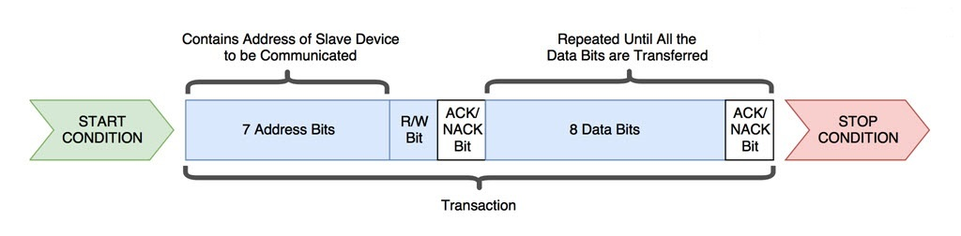Dữ liệu được truyền giữa thiết bị Master và các thiết bị Slave thông qua một đường dữ liệu SDA duy nhất, thông qua các chuỗi có cấu trúc gồm các số 0 và 1 (bit). Mỗi chuỗi số 0 và 1 được gọi là giao dịch (transaction) và dữ liệu trong mỗi giao dịch có cấu trúc như sau:

Hình 2. 12 Giao thức truyền dữ liệu I2C

* **Điều kiện bắt đầu (Start Condition):**

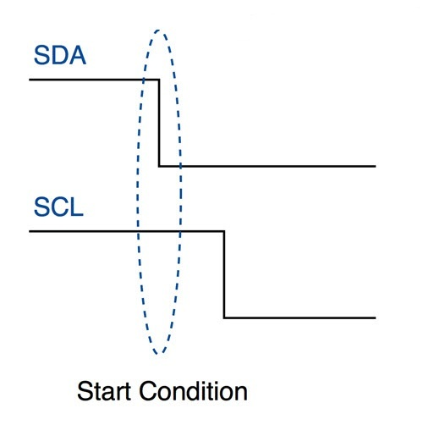Bất cứ khi nào một thiết bị chủ / IC quyết định bắt đầu một giao dịch, nó sẽ chuyển mạch SDA từ mức điện áp cao xuống mức điện áp thấp trước khi đường SCL chuyển từ cao xuống thấp.

Hình 2. 13 Start codition

Khi điều kiện bắt đầu được gửi bởi thiết bị Master, tất cả các thiết bị Slave đều hoạt động ngay cả khi chúng ở chế độ ngủ (sleep mode) và đợi bit địa chỉ.

* **Khối địa chỉ:**

Nó bao gồm 7 bit và được lấp đầy với địa chỉ của thiết bị Slave đến / từ đó thiết bị Master cần gửi / nhận dữ liệu. Tất cả các thiết bị Slave trên bus I2C so sánh các bit địa chỉ này với địa chỉ của chúng.

* **Bit Read / Write:**

Bit này xác định hướng truyền dữ liệu. Nếu thiết bị Master / IC cần gửi dữ liệu đến thiết bị Slave, bit này được thiết lập là ‘0’. Nếu IC Master cần nhận dữ liệu từ thiết bị Slave, bit này được thiết lập là ‘1’.

* **Bit ACK / NACK:**

ACK / NACK là viết tắt của Acknowledged/Not-Acknowledged. Nếu địa chỉ vật lý của bất kỳ thiết bị Slave nào trùng với địa chỉ được thiết bị Master phát, giá trị của bit này được set là ‘0’ bởi thiết bị Slave. Ngược lại, nó vẫn ở mức logic ‘1’ (mặc định).

* **Khối dữ liệu:**

Nó bao gồm 8 bit và chúng được thiết lập bởi bên gửi, với các bit dữ liệu cần truyền tới bên nhận. Khối này được theo sau bởi một bit ACK / NACK và được set thành ‘0’ bởi bên nhận nếu nó nhận thành công dữ liệu. Ngược lại, nó vẫn ở mức logic ‘1’.

Sự kết hợp của khối dữ liệu theo sau bởi bit ACK / NACK được lặp lại cho đến quá trình truyền dữ liệu được hoàn tất.

* 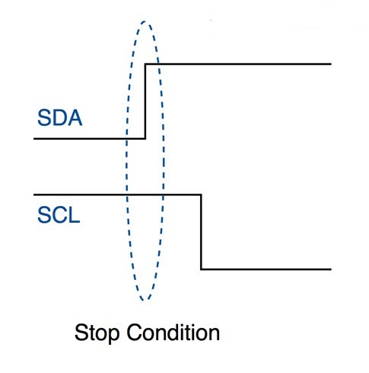**Điều kiện kết thúc (Stop condition):**

Hình 2. 14 Stop codition

Sau khi các khung dữ liệu cần thiết được truyền qua đường SDA, thiết bị Master chuyển đường SDA từ mức điện áp thấp sang mức điện áp cao trước khi đường SCL chuyển từ cao xuống thấp.

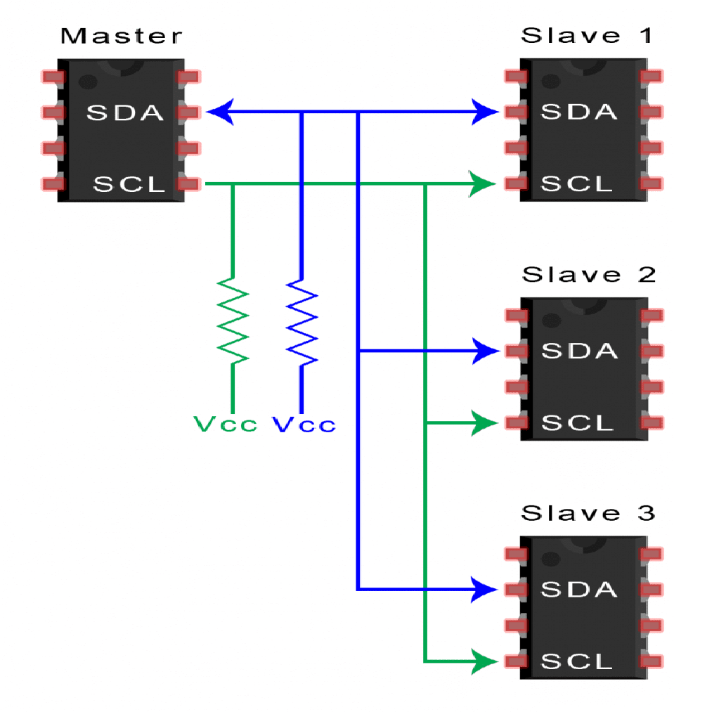Với giao thức truyền dữ liệu I2C, trạng thái bus rỗi được kéo lên mức cao bởi điện trở kéo. Thiết lập giao tiếp có thể một master với nhiều slave như hình dưới.

Hình 2. 15 Kết nối một Master nhiều Slave

Nhiều master có thể được kết nối với một slave hoặc nhiều slave. Sự cố với nhiều master trong cùng một hệ thống xảy ra khi hai master cố gắng gửi hoặc nhận dữ liệu cùng một lúc qua đường SDA. Để giải quyết vấn đề này, mỗi master cần phải phát hiện xem đường SDA thấp hay cao trước khi truyền tin nhắn. Nếu đường SDA thấp, điều này có nghĩa là một master khác có quyền điều khiển bus và master đó phải đợi để gửi tin nhắn. Nếu đường SDA cao thì có thể truyền tin nhắn an toàn. Để kết nối nhiều master với nhiều slave, hãy sử dụng sơ đồ sau, với các điện 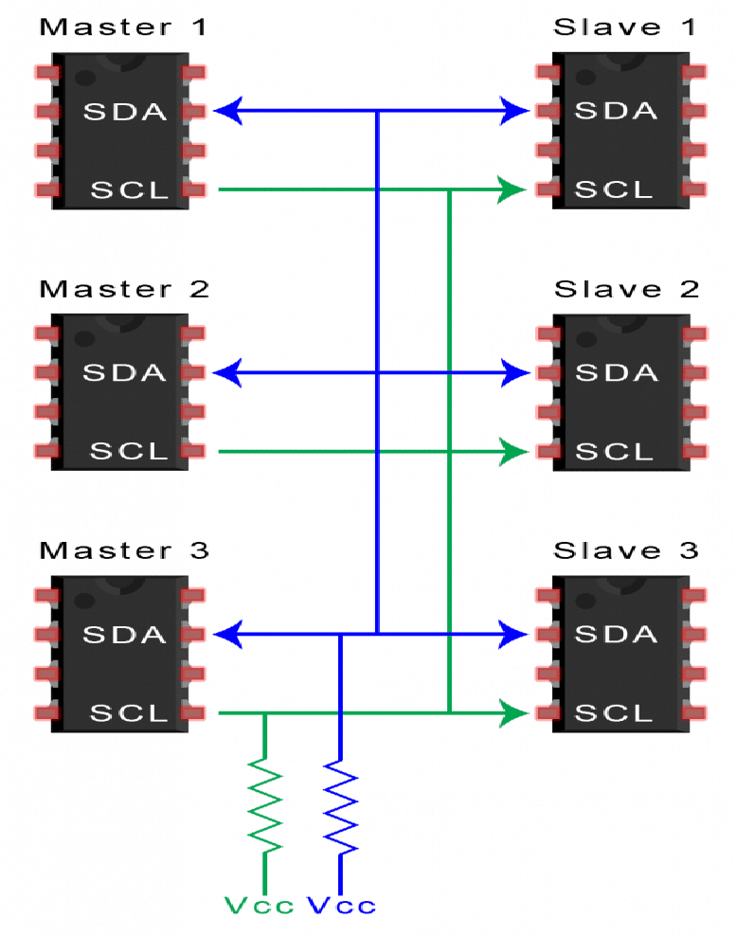trở kéo lên 4,7K Ohm kết nối các đường SDA và SCL với Vcc:

Hình 2. 16 Kết nối nhiều Master với nhiều Slave

* **Ưu điểm và nhược điểm của I2C:**

Có rất nhiều điều ở I2C có thể khiến nó nghe có vẻ phức tạp so với các giao thức khác, nhưng có một số lý do chính đáng khiến bạn có thể muốn hoặc không muốn sử dụng I2C để kết nối với một thiết bị cụ thể:

* **Ưu điểm:**

+ Chỉ sử dụng hai dây.

+ Hỗ trợ nhiều master và nhiều slave.

+ Bit ACK / NACK xác nhận mỗi khung được chuyển thành công.

+ Phần cứng ít phức tạp hơn so với UART.

+ Giao thức nổi tiếng và được sử dụng rộng rãi.

* **Nhược điểm:**

+ Tốc độ truyền dữ liệu chậm hơn SPI.

+ Kích thước của khung dữ liệu bị giới hạn ở 8 bit.

+ Cần phần cứng phức tạp hơn để triển khai so với SPI.

## Mạch hiển thị MKE-M08 LCD2004 I2C module – Hshop.vnMàn hình LCD

Hình 2. 17 Màn hình LCD 20x4

Màn hình [LCD 20x4](http://www.suachualaptop24h.com/Linh-kien-laptop.html) là loại màn hình tinh thể lỏng nhỏ dùng để hiển thị chữ hoặc số trong bảng mã ASCII. Mỗi ô của Text LCD bao gồm các chấm tinh thể lỏng, các chấm này kết hợp với nhau theo trình tự “ẩn” hoặc “hiện” sẽ tạo nên các kí tự cần hiển thị và mỗi ô chỉ hiển thị được một kí tự duy nhất.

LCD 20x4 nghĩa là loại LCD có 4 dòng và mỗi dòng chỉ hiển thị được 20 kí tự. Đây là loại màn hình được sử dụng rất phổ biến trong các loại mạch điện.

**Thông số kỹ thuật:**

* Điện áp hoạt động là 5 V.
* Kích thước: 98 x 60 x 13.5 mm
* Chữ trắng, nền xanh dương/chữ đen nền xanh lá
* Khoảng cách giữa hai chân kết nối là 0.1 inch tiện dụng khi kết nối với Breadboard.
* Tên các chân được ghi ở mặt sau của màn hình LCD hổ trợ việc kết nối, đi dây điện.
* Có đèn led nền, có thể dùng biến trở hoặc PWM điều chình độ sáng để sử dụng ít điện năng hơn.
* Có thể được điều khiển với 6 dây tín hiệu
* Có bộ ký tự được xây dựng hổ trợ tiếng Anh và tiếng Nhật, xem thêm HD44780 datasheet để biết thêm chi tiết.

## dht11-cam-bien-nhiet-do-va-do-am-1Cảm biến DHT

Hình 2. 18 Cảm biến DHT11

DHT11 là một cảm biến kỹ thuật số giá rẻ để cảm nhận nhiệt độ và độ ẩm. Cảm biến này có thể dễ dàng giao tiếp với bất kỳ bộ vi điều khiển vi nào như Arduino, Raspberry Pi, ... để đo độ ẩm và nhiệt độ ngay lập tức.

DHT11 là một cảm biến độ ẩm tương đối. Để đo không khí xung quanh, cảm biến này sử dụng một điện trở nhiệt và một cảm biến độ ẩm điện dung.



### Cấu tạo của cảm biến nhiệt độ ẩm DHT11

Cảm biến DHT11 bao gồm một phần tử cảm biến độ ẩm điện dung và một điện trở nhiệt để cảm nhận nhiệt độ. Tụ điện cảm biến độ ẩm có hai điện cực với chất nền giữ ẩm làm chất điện môi giữa chúng. Thay đổi giá trị điện dung xảy ra với sự thay đổi của các mức độ ẩm. IC đo, xử lý các giá trị điện trở đã thay đổi này và chuyển chúng thành dạng kỹ thuật số.

Để đo nhiệt độ, cảm biến này sử dụng một nhiệt điện trở có hệ số nhiệt độ âm, làm giảm giá trị điện trở của nó khi nhiệt độ tăng. Để có được giá trị điện trở lớn hơn ngay cả đối với sự thay đổi nhỏ nhất của nhiệt độ, cảm biến này thường được làm bằng gốm bán dẫn hoặc polymer.

### Sơ đồ chân

* Chân VCC: Nguồn 3,3V đến 5,5V.
* Data: Đầu ra cả nhiệt độ và độ ẩm thông qua dữ liệu nối tiếp.
* Chân NC: Không có kết nối và do đó không sử dụng.
* Chân Ground: Nối đất.

### Thông số kỹ thuật

* Điện áp hoạt động: 3V - 5V DC
* Dòng điện tiêu thụ: 2.5mA
* Phạm vi cảm biến độ ẩm: 20% - 90% RH, sai số ±5%RH
* Phạm vi cảm biến nhiệt độ: 0°C ~ 50°C, sai số ±2°C
* Tần số lấy mẫu tối đa: 1Hz (1 giây 1 lần)
* Kích thước: 23 \* 12 \* 5 mm

## Cảm biến điện dung

Cảm ứng 1 chạm điện dung TTP223 được sử dụng trong các ứng dụng cảm ứng điện dung: bàn phím, công tắc chìm, báo động,…

Với ưu điểm có thể nhận biết thao tác chạm thông qua điện dung của tay người, cảm biến có thể phát hiện xuyên qua các vật thể phi kim có độ dày tối đa lên đến 5mm.



### Thông số kỹ thuật

IC chính: TTP223B

Nguồn: 2.5V-5.5V

Dòng điện tiêu thụ: 0.025mA

Cảm ứng xuyên qua các phi kim như kính, nhựa, acrylic, …, độ dày tối đa 5mm.

Kích thước module: 15mm x 11mm

Phiên bản mới nhất, màu đỏ, độ nhạy hoàn hảo, tăng khoảng cách

### Module cảm ứng touch TTP223Cách sử dụng

Hình 2. 19 Cảm biến điện dung TTP223

Cấp điện 3~5VDC vào chân VCC và GND.

Nếu có thao tác chạm cảm ứng chân I/O sẽ xuất tín hiệu và đèn Led sẽ sáng/tắt báo hiệu.  
Các chế độ hoạt động: (THAM KHẢO HÌNH 2.19) 0 : không hàn, 1: hàn trên mạch có 4 điểm chưa hàn chia làm 2 cặp A, B. ta hàn hoặc không hàn 2 cặp giăm này để chọn chế độ hoạt động của mạch:

Nhấn để chuyển tín hiệu ra từ mức thấp lên mức cao hoặc ngược lại: hàn B, hàn A hoặc không hàn A.

Bình thường đầu ra ở mức thấp, Khi nhấn tín hiệu đầu ra lên mức cao: không hàn A, B.

Bình thường đầu ra ở mức cao, Khi nhấn tín hiệu đầu ra xuống mức thấp: hàn A, không Hàn B.

## Mạch chuyển đổi nguồn 220V ra 12v và 5V



### Mô tả

M299 là một mã số không rõ ràng trong ngữ cảnh của mạch chuyển nguồn bạn đề cập. Tuy nhiên, tôi có thể cung cấp cho bạn thông tin về cách thiết kế một mạch chuyển nguồn từ nguồn 220V xuống 12V 0.5A và 5V 100mA.

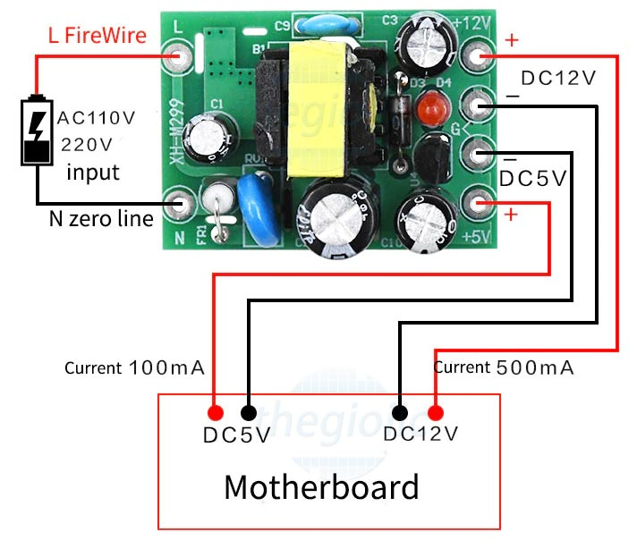Để chuyển đổi nguồn từ 220V xuống 12V, bạn có thể sử dụng một mạch nguồn chuyển đổi (power supply) với một bộ biến đổi (transformer) để hạ áp từ 220V xuống một mức an toàn hơn như 12V. Sau đó, bạn có thể sử dụng một mạch điều chỉnh (regulator) như mạch ổn áp (voltage regulator) để điều chỉnh điện áp xuống mức 12V ổn định. Bạn cần chọn một ổn áp phù hợp với yêu cầu dòng điện đầu ra của bạn (0.5A).

Hình 2. 20 Mạch chuyển đổi nguồn áp

Để chuyển đổi nguồn từ 12V xuống 5V, bạn có thể sử dụng một mạch bộ giảm áp (voltage regulator) khác để điều chỉnh điện áp xuống mức 5V ổn định. Bạn cần chọn một bộ giảm áp có khả năng cung cấp dòng điện đầu ra thấp hơn 100mA.

### Thông số kỉ thuật

* Điện áp đầu vào: AC110V-220V
* Điện áp đầu ra: DC5V-12V
* Công suất đầu ra: 0.5W-6W
* Dòng tải đầu ra: 12V-0.5A hoặc 5V-100mA
* Kích thước: 35 x 25 x 15mm

### Cách sử dụng

* Xác định nguồn cấp: Đảm bảo rằng bạn có nguồn cấp 220V AC. Nguồn này có thể là nguồn điện từ lưới điện hoặc một nguồn điện thay thế như một bộ biến đổi (transformer) hoặc nguồn chuyển đổi (switching power supply).
* Kết nối nguồn cấp: Kết nối nguồn cấp 220V với mạch chuyển nguồn. Đảm bảo tuân thủ các quy tắc an toàn và đúng cách kết nối ở mức điện áp cao như 220V.
* Đầu ra 12V: Lấy đầu ra từ mạch chuyển nguồn 12V 0.5A và kết nối nó đến thiết bị hoặc mạch mà bạn muốn cung cấp nguồn 12V. Đảm bảo rằng dòng điện của thiết bị hoặc mạch không vượt quá 0.5A để tránh quá tải và gây hư hỏng.
* Đầu ra 5V: Lấy đầu ra từ mạch chuyển nguồn 5V 100mA và kết nối nó đến thiết bị hoặc mạch mà bạn muốn cung cấp nguồn 5V. Đảm bảo rằng dòng điện của thiết bị hoặc mạch không vượt quá 100mA để tránh quá tải và gây hư hỏng.
* Kiểm tra và thử nghiệm: Sau khi kết nối đúng và hoàn tất, kiểm tra mạch chuyển nguồn để đảm bảo rằng đầu ra đạt được điện áp và dòng điện đúng theo yêu cầu của bạn.

## Module relay



### Cấu tạo của module relay

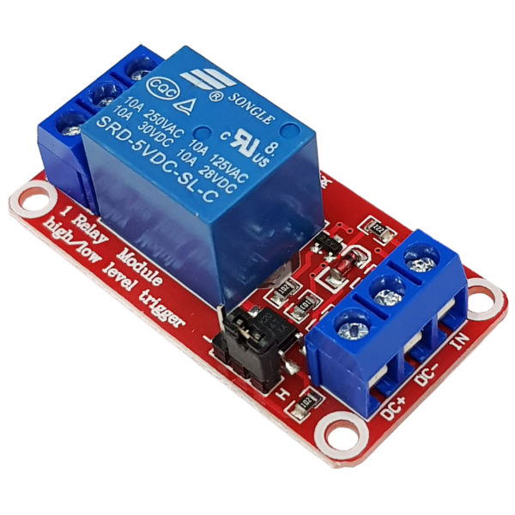[Module 1 Relay với opto cách ly](https://nshopvn.com/product/module-1-relay-voi-opto-cach-ly-kich-h-l-5vdc/) nhỏ gọn, có opto và transistor cách ly giúp cho việc sử dụng trở nên an toàn với board mạch chính, [module 1 Relay với opto cách ly hl 5v](https://youtu.be/_XblI57uLJ8) được sử dụng để đóng ngắt nguồn điện công suất cao AC hoặc DC, có thể chọn đóng khi kích mức cao hoặc mức thấp bằng Jumper.

Hình 2. 21 Module Relay

Tiếp điểm đóng ngắt gồm 3 tiếp điểm NC (thường đóng), NO(thường mở) và COM(chân chung) được cách ly hoàn toàn với board mạch chính, ở trạng thái bình thường chưa kích NC sẽ nối với COM, khi có trạng thái kích COM sẽ chuyển sang nối với NO và mất kết nối với NC.

### Thông số kỹ thuật

* Sử dụng điện áp nuôi DC 5V.
* Relay mỗi Relay tiêu thụ dòng khoảng 80mA.
* Điện thế đóng ngắt tối đa: AC250V ~ 10A hoặc DC30V ~ 10A.
* Có đèn báo đóng ngắt trên mỗi Relay.
* Có thể chọn mức tín hiệu kích 0 hoặc 1 qua jumper.
* Kích thước: 1.97 in x 1.02 in x 0.75 in (5.0 cm x 2.6 cm x 1.9 cm)
* Weight: 0.60oz (17g)

### Nguyên lý hoạt động

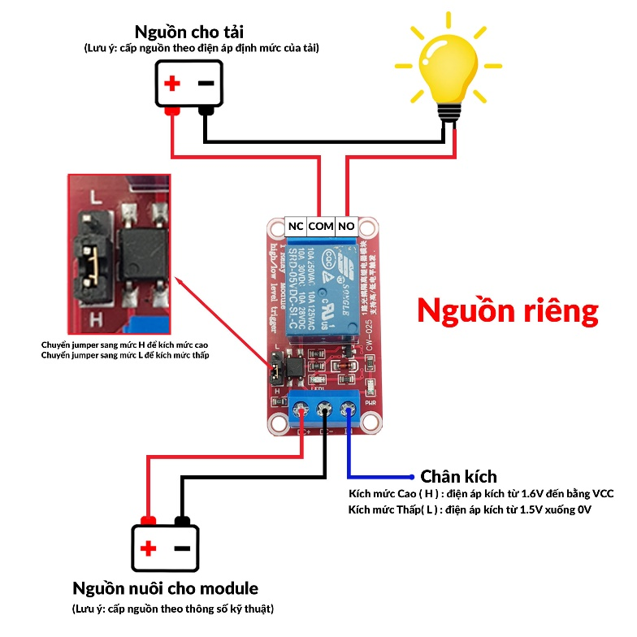Một relay bao gồm hai phần chính: cuộn cảm (coil) và các tiếp điểm (contacts). Cuộn cảm được cấu tạo từ một dây dẫn được cuốn quanh một lõi từ sắt hoặc vật liệu từ tính khác. Khi một dòng điện đi qua cuộn cảm, năng lượng từ tính được tạo ra và làm kích hoạt cơ cấu trong relay.

Hình 2. 22 Nguyên lý hoạt động của Module Relay

Khi cuộn cảm được kích hoạt, cơ cấu sẽ gây ra sự di chuyển của các tiếp điểm. Relay có thể có các kiểu tiếp điểm khác nhau, bao gồm tiếp điểm NO (Normally Open - mở mặc định), tiếp điểm NC (Normally Closed - đóng mặc định), và tiếp điểm COM (Common - chung).

Khi relay được kích hoạt, các tiếp điểm có thể chuyển từ trạng thái NO sang NC hoặc ngược lại, tùy thuộc vào kiểu relay và cấu hình kết nối của nó. Điều này cho phép điều khiển hoặc ngắt luồng điện từ nguồn cấp chính tới thiết bị hoặc mạch khác.

Module relay thường được thiết kế để tương thích với các tín hiệu điều khiển nhỏ như từ mạch logic hoặc vi điều khiển. Nó cung cấp một giao diện đơn giản để kết nối tín hiệu điều khiển vào cuộn cảm của relay và đảm bảo rằng nguồn cấp chính được điều khiển một cách an toàn.

Khi tín hiệu điều khiển được áp dụng vào module relay, cuộn cảm sẽ được kích hoạt và các tiếp điểm sẽ chuyển đổi trạng thái tương ứng. Điều này cho phép module relay điều khiển hoặc ngắt luồng điện trong mạch hoặc thiết bị ngoại vi được kết nối với nó.

## Còi báo động

1. 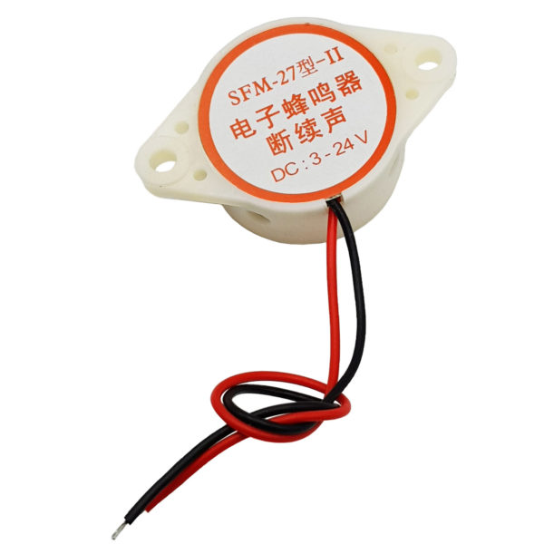

Hình 2. 23 Còi báo SFM 27



### Mô tả

[Còi SFM 27](https://nshopvn.com/product/coi-sfm-27-am-thanh-ngat-quang-3-24v/) hay còn gọi là Buzzer HYT-3015B là loại còi báo thạch anh có điện áp rộng từ 3-24VDC. Điện áp càng cao âm thanh càng to và vang xa.

Thích hợp sử dụng trong các hệ thống công nghiệp dân dụng cảnh báo sự cố, báo động đột nhập và các ứng dụng khác nhau tùy nhu cầu sử dụng

Còi SFM 27 có hai phân loại:

* Còi SFM 27 có âm thanh ngắt quãng
* Còi SFM 27 có âm thanh liên tục không ngắt quãng

### Thông số kỹ thuật

* Kiểu âm thanh: ngắt quãng || liên tục (tùy chọn trong phân loại)
* Điện áp định mức: 12VDC
* Điện áp hoạt động: 3-24VDC
* Dòng định mức: ≤ 30 mA
* Mức âm thanh: ≤ 90 db (ở 24V)
* Tần số cộng hưởng: 3000 ±  50Hz
* Nhiệt độ làm việc: -20 ~ 80°C
* Cân nặng: 7g

## Motor



### Mô tả

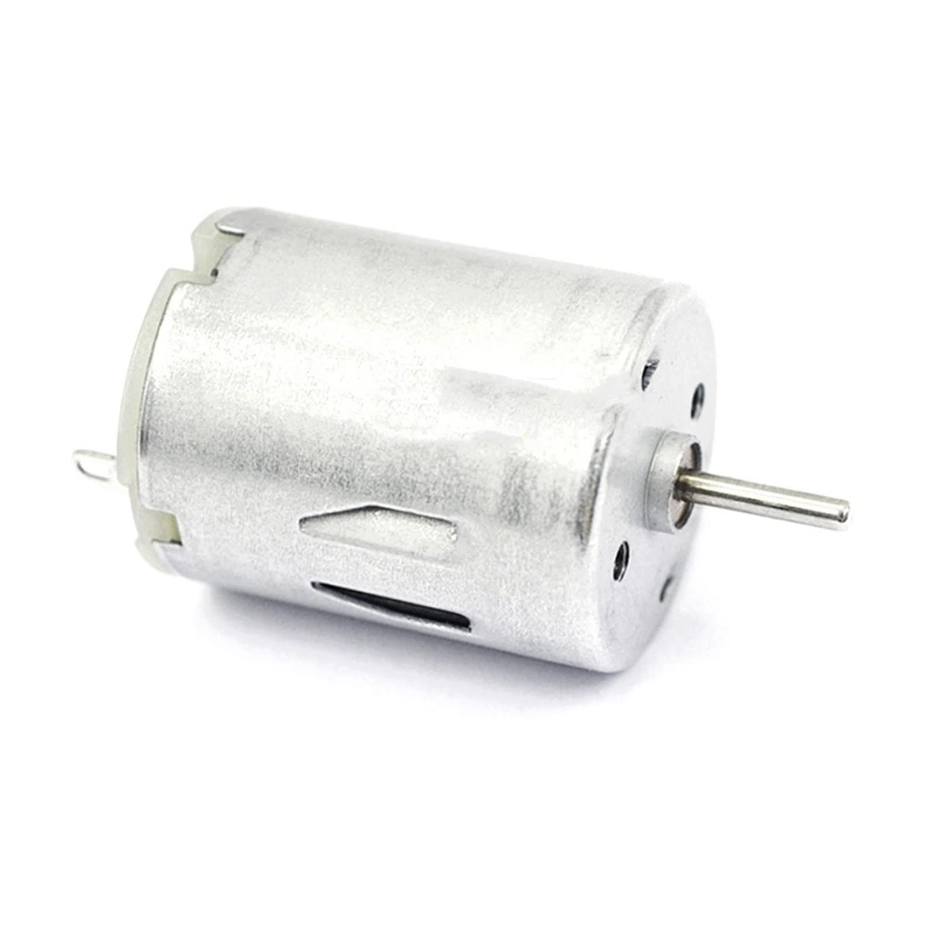Động cơ DC thường được sử dụng trong các thiết bị cơ khí kết nối với nguồn điện một chiều, sản phẩm của chúng tôi có thể kết nối với bộ điều khiển chuyển đổi điện áp hoặc hộp số giảm tốc, tăng tính linh hoạt trong nhiều sản phẩm khác nhau.

Hình 2. 24 Motor nhỏ 12VDC

Các ứng dụng từ máy rửa tay không tiếp xúc, dụng cụ tay nhỏ, máy pinball, động cơ đồ chơi, máy kẹp, máy lau i-robot, máy pha cà phê thông minh, máy đếm tiền, máy bán hàng tự động...v.v. Ngoài ra, kích thước đường kính ngoài và thông số mô-men xoắn của động cơ DC nhỏ / trung bình có thể được tùy chỉnh theo yêu cầu khác nhau.

### Thông số kỹ thuật

* Trục: Trục trung tâm.
* Hướng quay: Hai chiều.
* Bàn chải than.
* Loại nam châm: Nam châm cao su / Nam châm vĩnh cửu hình vòng.
* Tiếng ồn thấp, Tiết kiệm điện.
* Dung tích nhỏ, Dễ dàng lắp đặt, Dễ bảo trì.
* Động cơ micromotor DC tùy chỉnh với tất cả các thông số kỹ thuật theo nhu cầu của bạn.
* Điện áp: DC 6V ~ 12V

## Giới thiệu về firebase

### 2.9.1 Giới thiệuIMG_256

Firebase là một nền tảng phát triển ứng dụng di động và web cung cấp cho các developer rất nhiều công cụ và dịch vụ để giúp họ phát triển các ứng dụng chất lượng cao, phát triển cơ sở người dùng và kiếm thêm lợi nhuận.

Hình 2. 25 Firebase

**Lịch sử tóm tắt:**

Trở lại năm 2011, trước khi Firebase là Firebase, đó là một startup có tên Envolve. Như Envolve, nó đã cung cấp cho các developer một API cho phép tích hợp chức năng trò chuyện trực tuyến vào trang web của họ.

Điều thú vị ở đây là mọi người đã sử dụng Envolve để truyền dữ liệu ứng dụng không chỉ là tin nhắn trò chuyện. Các developer đã sử dụng Envolve để đồng bộ dữ liệu ứng dụng như trạng thái trò chơi trong thời gian thực trên người dùng của họ.

Điều này đã khiến những người sáng lập Envolve, [James Tamplin](https://twitter.com/JamesTamplin) và [Andrew Lee](https://twitter.com/startupandrew), tách biệt hệ thống trò chuyện và kiến trúc thời gian thực. Vào tháng 4 năm 2012, Firebase được thành lập như một công ty riêng biệt cung cấp dịch vụ Backend-as-a-Service với chức năng thời gian thực.

Sau khi được Google mua lại vào năm 2014, Firebase đã nhanh chóng phát triển thành một mạng lưới đa chức năng cho một nền tảng di động và web như ngày nay.

### 2.9.2 Các tính năng của Firebase

* **Firebase Realtime Database:**

Firebase realtime database là một [cơ sở](https://www.semtek.com.vn/co-so-du-lieu/) dữ liệu thời gian thực, NoSQL được [lưu trữ đám mây](https://www.semtek.com.vn/luu-tru-du-lieu-tren-dam-may/) cho phép bạn lưu trữ và đồng bộ dữ liệu.

Dữ liệu được lưu trữ dưới dạng cây Json, và được đồng bộ theo thời gian thực đối với mọi kết nối.

Khi bạn xây dựng những ứng dụng đa nền tảng như Android, IOS và Web App, tất cả các client của bạn sẽ kết nối trên cùng một [cơ sở dữ liệu](https://www.semtek.com.vn/co-so-du-lieu/) Firebase và tự động cập nhật dữ liệu mới nhất khi có sự thay đổi.

Cả một [cơ sở dữ liệu](https://www.semtek.com.vn/co-so-du-lieu/) là một cây json lớn, với độ trễ thấp, Firebase realtime database cho phép bạn xây dựng các ứng dụng cần độ realtime như app chat, hay game online, v.v.

* **Firebase có các tính năng bảo mật hàng đầu:**

Tất cả dữ liệu được truyền qua một kết nối an toàn SSL, việc truy vấn [cơ sở dữ liệu](https://www.semtek.com.vn/co-so-du-lieu/) truy vấn và việc xác nhận thông tin được điều khiển theo một số các quy tắc security rules language.

Các logic bảo mật dữ liệu của bạn được tập trung ở một nơi để dễ dàng cho việc sửa đổi, cập nhật và kiểm thử.

* **Làm việc offline:**

Ứng dụng của bạn sẽ duy trì tương tác mặc dù có các vấn đề về kết nối [internet](https://www.semtek.com.vn/internet-la-gi/) như mạng chậm chờn, mất mạng hay mạng yếu. Trước khi bất kỳ dữ liệu được ghi đến firebase thì tất cả dữ liệu lập tức sẽ được ghi tạm vào một cơ sử dữ liệu ở local. Sau khi có kết nối [internet](https://www.semtek.com.vn/internet-la-gi/) lại, client sẽ nhận bất kỳ thay đổi mà nó thiếu/ bỏ lỡ và đồng bộ hoá nó với cơ sở dữ liệu tại firebase.

Firebase realtime database cho phép nhiều kết nối đồng thời mà bạn không cần tính toán đến vấn đề nâng cấp máy chủ. Tuy nhiên bạn vẫn cần phải trả phí để có thể nâng cấp firebase khi quy mô ứng dụng đủ lớn.

* **Firebase Authentication:**

Firebase Authentication là chức năng xác thực người dùng.

Hiểu một cách đơn giản, app của bạn cần phải đăng nhập/ đăng ký tài khoản để sử dụng, Firebase cung cấp cho chúng ta chức năng xác thực người dùng bằng email, số điện thoại, hay tài khoản Facebook, Google, …

Việc xác thực người dùng là một chức năng vô cùng quan trọng trong việc phát triển ứng dụng. Tuy nhiên, khi bạn muốn xác thực với nhiều phương thức khác nhau như email, số điện thoại, Google, Facebook sẽ tốn nhiều thời gian và công sức.

Firebase Authentication giúp thực hiện việc đó một cách dễ dàng, giúp người dùng nhanh chóng tiếp cận sản phẩm hơn. Vì thế, nó là một chức năng vô cùng hữu ích của Firebase.

Nếu bạn muốn xây dựng sản phẩm một cách nhanh chóng, hay chỉ đơn giản là làm bài tập, đồ án thì việc tích hợp Firebase Authentication và Firebase Realtime Database vào ứng dụng sẽ giúp bạn giảm rất nhiều thời gian so với các cách khác.

* **Firebase Cloud Storage:**

Firebase là gì? Firebase Cloud Storage là một không gian lưu trữ dữ liệu, nó giống như một chiếc ổ cứng. Bạn có thể upload và download các loại file bạn muốn. Đó có thể là một file ảnh, hay file văn bản, .zip, …

Phân biệt Firebase [Cloud](https://www.semtek.com.vn/google-cloud-la-gi/) Storage với Firebase realtime database.

Câu trả lời rất đơn giản, Firebase là một cơ sở dữ liệu nơi bạn có thể lưu trữ các thông tin về tài khoản người dùng, hay các thông tin về một mặt hàng nếu bạn xây dựng một app bán hàng.

Còn với Firebase Cloud Storage, chúng là nơi lưu trữ những file, đó có thể là những hình ảnh về một mặt hàng chẳng hạn. Bạn có thể lưu trữ link tới file hình ảnh trong database, còn file ảnh đặt trong Cloud Storage. Vậy là client có thể dễ dàng truy vấn và sử dụng.

* **Firebase Cloud Function:**

Cloud Functions Firebase cho phép chúng ta viết những câu truy vấn database lưu trữ trên Cloud. Code của bạn được lưu trữ trong Cloud của Google và chạy trong một môi trường bảo mật, được quản lý. Bạn không cần quan tâm đến vấn đề mở rộng các máy chủ.

Với Firebase, khi bạn muốn lấy dữ liệu bạn cần phải viết các câu truy vấn trực tiếp từ client. Điều này có thể vô tình để lộ một số thông tin nhạy cảm. Để khắc phục vấn đề đó, Cloud Function đã ra đời.

Nhiều lúc, các developers muốn kiểm soát logic trên server để tránh giả mạo phía client. Ngoài ra, đôi khi không muốn mã của mình khi bị decode sẽ gây ra các vấn đề về bảo mật. Cloud Functions được tách biệt hoàn toàn với client, vì vậy bạn có thể yên tâm nó bảo mật và luôn thực hiện chính xác những gì bạn muốn.

* **Firebase Analytics:**

Firebase Analytics là tính năng giúp bạn phân tích hành vi của người sử dụng trên ứng dụng của bạn. Cuối cùng nó sẽ đưa ra lời khuyên về lộ trình xây dựng ứng dụng.

Để làm việc này bạn cần cài đặt SDK (Software Development Kit, cụ thể hơn là FirebaseAnalytics.unitypackage), chức năng phân tích sẽ trở nên khả dụng. Khi đó, bạn không chỉ xem được hành vi của người dùng mà còn có thể biết được thông tin về như hiệu quả quảng cáo, tình trạng trả phí, v.v.

Với tính năng này, bạn có thể biết người dùng của bạn thường xuyên truy cập tính năng nào, từ đó bạn có thể đưa ra chiến lược phát triển sản phẩm của mình.

* **Machine Learning Kit:**

Bạn có thể tự tin khi nói app của tôi tích hợp AI, Machine Learning.

Với Machine Learning Kit bạn có thể làm một số việc:

+ Text recognition (nhận dạng văn bản viết tay/ máy)

+ Barcode scanning (quét mã vạch)

+ Landmark recognition (nhận diện mốc)

+ Image labeling (ghi nhãn hình ảnh)

+ Face detection (nhận diện khuôn mặt)

## Giao diện app của inventor



### App inventor là gì?

App Inventor là một công cụ lập trình trực quan giúp người dùng có thể dễ dàng phát triển các ứng dụng mà không cần biết lập trình và viết những mã code phức tạp. Ban đầu được phát triển bởi Google, App Inventor hiện đang được duy trì bởi MIT và có mã nguồn mở.

Với App Inventor, người dùng chỉ cần kéo thả các khối mã lệnh có sẵn để xây dựng giao diện người dùng và chức năng cho ứng dụng. Sau đó có thể dễ dàng biên dịch chạy thử ngay trên [điện thoại](https://fptshop.com.vn/dien-thoai) hoặc máy tính.

Ứng dụng tạo ra từ App Inventor chạy trên các thiết bị sử dụng hệ điều hành Android, điều này có nghĩa là các ứng dụng được tạo ra từ App Inventor sẽ chỉ có thể hoạt động được trên các thiết bị Android. App Inventor không chỉ là một công cụ phát triển ứng dụng mà còn là cầu nối giữa người dùng không chuyên nghiệp với thế giới phức tạp của lập trình ứng dụng di động.

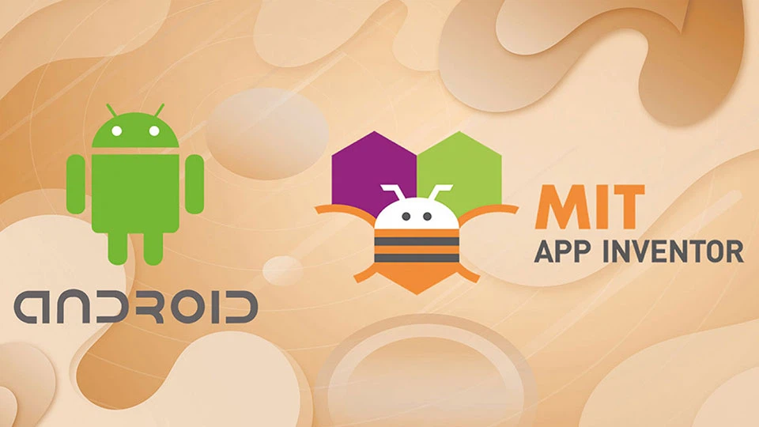Để bắt đầu sử dụng, bạn có thể vào trang web chính thức của MIT sau đó đăng nhập tài khoản Google để nhận được tài khoản App Inventor cá nhân trước khi bắt đầu sáng tạo các sản phẩm ứng dụng của mình. Hiện nay đã xuất hiện phiên bản App Inventor 2 với nhiều chức năng hơn mà người dùng có thể tham khảo.

Hình 2. 26 Hình ảnh của App inventor

### App inventor có đặc điểm gì?

* **Ưu điểm**

Một số tính năng tuyệt vời mà App Inventor mang lại:

* Thiết kế giao diện kéo - thả dễ dàng và trực quan: App Inventor cho phép người dùng thiết kế giao diện ứng dụng chỉ bằng cách kéo thả các thành phần một cách dễ dàng.
* Thư viện khối lệnh (Blocks) phong phú để lập trình các chức năng: App Inventor cung cấp một loạt các khối lệnh đa dạng và phong phú để người dùng dễ dàng lập trình các chức năng cho ứng dụng mà họ muốn tạo ra.
* Tích hợp các cảm biến của thiết bị: Cho phép chúng ta tích hợp các cảm biến có sẵn trên thiết bị như camera, GPS, cảm biến gia tốc, cảm biến ánh sáng,... vào ứng dụng một cách dễ dàng.
* Dễ triển khai và thử nghiệm ứng dụng mới lên điện thoại Android: Sau khi hoàn thành ứng dụng, người dùng có thể triển khai ứng dụng lên điện thoại Android thông qua việc tải xuống và cài đặt.
* Hoàn toàn miễn phí, mã nguồn mở: App Inventor là một công cụ hoàn toàn miễn phí và có mã nguồn mở, từ đó giúp chúng ta tiết kiệm chi phí và tùy chỉnh theo nhu cầu của mình.

Những tính năng này giúp App Inventor trở thành một công cụ hữu ích cho người mới học lập trình và muốn tạo ra ứng dụng di động mà không có kinh nghiệm lập trình chuyên sâu.

* **Nhược điểm**

Mặc dù App Inventor mang lại nhiều lợi ích cho người mới học lập trình và muốn tạo ứng dụng cho riêng mình nhưng nó cũng có một vài nhược điểm như:

* Khả năng tùy biến hạn chế: App có giao diện kéo thả nhưng khả năng tùy biến code là hạn chế. Nó không cho phép lập trình viên kiểm soát mọi khía cạnh của ứng dụng.
* Không phù hợp để tạo ra ứng dụng phức tạp: Chỉ phù hợp với các ứng dụng đơn giản, các tính năng phức tạp hoặc có yêu cầu cao về tương tác và linh hoạt sẽ khó có thể triển khai được tại App Inventor.
* Yêu cầu kết nối internet: Một số tính năng như kết nối với các dịch vụ trực tuyến, có thể yêu cầu kết nối internet, điều này tạo ra những khó khăn khi ứng dụng được sử dụng offline.
* Tốc độ phát triển chậm: Do các hạn chế về khả năng tùy biến, App Inventor thường chậm hơn so với việc phát triển Native bằng các ngôn ngữ như Java hay Kotlin.

### Lập trình App inventor có lợi gì?

Khi tham gia vào quá trình xây dựng ứng dụng trong App Inventor, người dùng sẽ phải suy nghĩ logic để xác định các chức năng cần thiết, cũng như làm thế nào để kết nối các thành phần với nhau. Điều này giúp họ rèn luyện tư duy, logic suy luận và khả năng phân tích vấn đề một cách có hệ thống.

Mặt khác, lập trình qua App Inventor giúp chúng ta hiểu rõ hơn về cách xử lý sự kiện và luồng dữ liệu trong lập trình, cung cấp cơ sở cho việc xây dựng các ứng dụng phức tạp hơn sau này.

Thay vì phải học, viết mã nguồn từ đầu và xử lý các vấn đề kỹ thuật phức tạp, người dùng có thể tập trung vào việc thiết kế giao diện và logic của ứng dụng mà không cần lo lắng về phần kỹ thuật. Điều này giúp tiết kiệm tối đa thời gian và công sức cho những người không chuyên, giúp tạo ra một sản phẩm công nghệ mà không cần hiểu biết quá chuyên sâu về lĩnh vực.

Việc biết lập trình App Inventor sẽ dễ dàng tạo ra các ứng dụng đơn giản phục vụ cho học tập và công việc một cách hiệu quả. Trong thời đại công nghệ 4.0, việc sở hữu kỹ năng lập trình không chỉ cho chúng ta dễ dàng tìm kiếm việc làm hơn mà còn mở ra cơ hội kinh doanh và sáng tạo.

Mặt khác App Inventor còn giúp người học - đặc biệt là những người trẻ tuổi hiểu rõ hơn về công nghệ và ứng dụng của nó trong cuộc sống, có thể áp dụng kiến thức đã học để tạo ra các ứng dụng giải trí, giáo dục hoặc quản lý công việc cá nhân. App Inventor hoàn toàn có thể là cầu nối để chuyển sang việc học các ngôn ngữ lập trình phức tạp hơn và phát triển chuyên nghiệp hơn.

# CHƯƠNG 3: THIẾT KẾ VÀ THI CÔNG HỆ THỐNG ĐIỀU KHIỂN THIẾT BỊ

Hình 3. 1 Sơ đồ khối của hệ thống



## Sơ đồ khối của hệ thống

* **Chức năng của các khối nguồn**
* **Khối nguồn**

Chức năng: Cung cấp điện áp làm việc cho các khối khác trong mạch bao gồm khối cảm biến, khối hiển thị, khối cơ cấu chấp hành.

Có 1 loại điện áp được sử dụng trong hệ thống điều khiển. Trong đó, nguồn 5VDC dùng để cấp nguồn cho thiết bị.

Mạch sử dụng loại nguồn sung xoay chiều 220V chuyển sang thành nguồn một chiều 5V - 6A để cấp nguồn cho các cảm biến, màn hình LCD, khối cơ cấu chấp hành, … bao gồm cả khối điều khiển trung tâm.

* **Khối xử lý trung tâm**

Chức năng: nhận lệnh từ chương trình đã viết nạp vào board mạch, từ đây đưa ra các tín hiệu cho các khối chấp hành thực hiện các thao tác bật tắt các thiết bị, cảnh báo.

Tiếp đến khối điều khiển trung tâm còn có chức năng thu thập thông tin như nhiệt độ ẩm của cảm biến DHT và cảm biến điện dung TTP223 về bộ xử lý trung tâm.

Từ đây các giá trị sẽ được đưa lên Cloud và app inventor sẽ nhận giá trị từ Cloud để hiển thị lên các thiết bị có kết nối internet kể cả Android và màn hình LCD.

* **Khối cảm biến DHT**

Khối cảm biến DHT: đọc các giá trị độ ẩm từ môi trường bên trong phòng sau đó sẽ xuất giá trị về bộ xử lý trung tâm với điện áp hoạt động là 3,3V từ nguồn của vi điều khiển ESP32.

Từ đây các giá trị sẽ được đưa lên Cloud và app inventor sẽ nhận giá trị từ Cloud để hiển thị lên các thiết bị có kết nối internet kể cả Android và màn hình LCD.

* **Khối cảm biến điện dung**

Khối cảm biến điện dung TTP223: đọc giá trị khi có thao tác chạm cảm ứng chân I/O sẽ xuất tín hiệu và đèn Led sẽ sáng/tắt báo hiệu.

Từ đây các giá trị sẽ được đưa lên Cloud và app inventor sẽ nhận giá trị từ Cloud để hiển thị lên các thiết bị có kết nối internet kể cả Android và màn hình LCD.

* **Khối hiển thị**

Màn hình LCD giúp hiển thị các thông số như giá trị độ ẩm, giá trị của cảm biến điện dung có người chạm vào hay không, Motor trong trạng thái bật hay tắt.

* **Khối chấp hành**

Motor và còi báo động khi các bộ xử lý trung tâm nhận được tính hiệu từ các giá trị cảm biến từ các khối trên.

* **Firebase:**

Chức năng: Thu thập giá trị đo được từ cảm biến DHT và cảm biến điện dung từ khối điều khiển trung tâm rồi từ đó gửi lên firebase.

Mặc khác giá trị cũng có thể được lấy xuống từ trên firebase đến khối điều khiển trung tâm tùy theo yêu cầu của người sử dụng.

* **App inventor:**

Hiển thị các thông số mà cảm biến đo được.

## Sơ đồ nguyên lý của hệ thống

Hình 3. 2 Sơ đồ nguyên lý của hệ thống

Nguồn 5V cấp cho các khổi gồm khối khối hiển thị, khối chấp hành và đặt biệt là khối điều khiển trung tâm.

Từ khối xử lý trung tâm cấp nguồn 3,3V cho các khối cảm biến DHT và khối cảm biến điện dung.

Sau khi các khối cảm biến thu thập đươc thông tin thì các thông số trên sẽ được đưa về khối xử lý trung tâm khi khối điều khiển xử lý trung tâm nhận được các giá trị thông số trên sẽ truyền các thông số lên khối hiển thị để hiển thị các dữ liệu mà các khối cảm biến thu thập được để người dùng có thể quan sát được.

Nếu các thống số thu thập được đúng với các giá trị mà người lập trình được thì bộ xử lý trung tâm sẽ điều khiển khối chấp hành hoạt động từ đó tránh lãng phí năng lượng và tiết kiệm được nhiều chi phí.

## Lưu đồ giải thuật của hệ thống

Phía trên là lưu đồ giải thuật của hệ thống Smart Home bao gồm điểm bắt đầu đến điểm kết thúc của hệ thống.

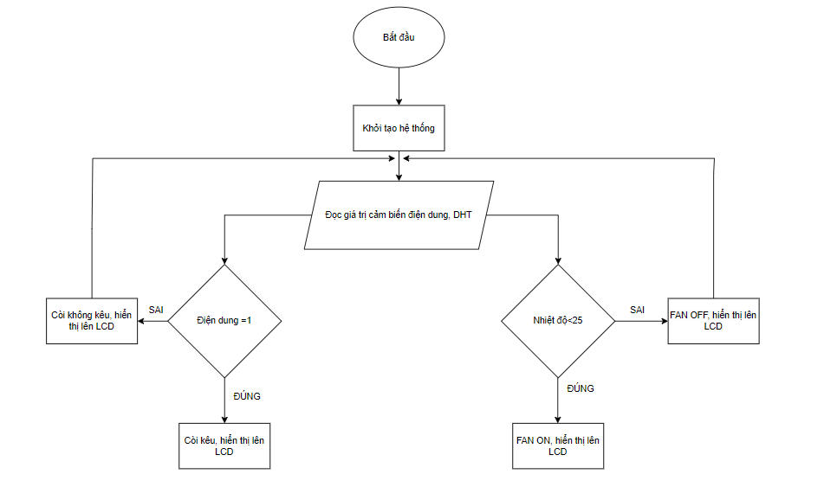Đầu tiên bắt đầu khởi tạo hệ thống, sau đó hệ thống sẽ bắt đầu đọc giá trị từng con cảm biến theo chương trình lập trình vì môi trường lập trình là từ tự, sau khi đọc giá trị của từng con cảm biến thì khối chấp hành sẽ được vận hành.

Hình 3. 3 Lưu đồ giải thuật

Ví dụ cảm biến điện dung đọc giá trị trước nếu có vật chạm vào thì giá trị sẽ được gửi về bộ xử lý trung tâm, sau khi nhận được giá trị thì còi báo động sẽ được bật và ngược lại thì nó sẽ tắt. Cảm biến DHT nó sẽ đọc giá nhiệt độ và độ ẩm nếu giá trị nhiệt độ lớn hơn 25 °C thì Fan(Motor) sẽ được bật.

Mặc khác khi so sánh dòng sai thì tại đây dữ liệu sẽ quay lại đọc giá trị cảm biến tiếp tục.

## Mạch PCB

Bên dưới là mạch PCB của hệ thống đã được xuất ra dạng 3D trước khi xuất ra file PDF.

## Mạch thực tế của hệ thống

Hình 3. 4 Mạch PCB

Hình 3. 5 Mạch thực tế

## Mạch in xuất PDF

Hình 3. 6 Mạch in PCB xuất PDF

## Dữ liệu Firebase

Hình 3. 7 Firebase để lưu dữ liệu

## Giao diện inventor trên app điện thoại

Hình 3. 8 Giao diện trên app

## Mô hình thực tế

Hình 3. 9 Mô hình kết nối ESP32 gửi lên Cloud

# KẾT LUẬN VÀ HƯỚNG PHÁT TRIỂN CỦA ĐỀ TÀI

* **Kết luận**

Đề tài điều khiển các thiết bị cho ngôi nhà là một chủ đề hứa hẹn và đầy tiềm năng trong lĩnh vực công nghệ và tự động hóa. Các hệ thống của thiết bị cho ngôi nhà cho phép người dùng điều khiển và quản lý các thiết bị trong ngôi nhà thông qua các thiết bị di động hoặc trung tâm điều khiển. Việc áp dụng công nghệ thông tin và truyền thông vào ngôi nhà giúp tăng cường tiện nghi, an ninh và tiết kiệm năng lượng.

Từ những nền tảng ban đầu, đề tài đã phát triển qua các tính năng thông minh như đèn chiếu sáng tự động, điều khiển nhiệt độ và độ ẩm, hệ thống an ninh và giám sát từ xa, quản lý năng lượng tiết kiệm và quản lý các thiết bị gia đình thông qua các ứng dụng di động hoặc trung tâm điều khiển.

Tuy nhiên, để phát triển đề tài này, cần tiếp tục nghiên cứu và đổi mới. Một số hướng phát triển tiềm năng bao gồm tích hợp trí tuệ nhân tạo, tăng cường khả năng tương tác và giao tiếp, mở rộng khả năng liên kết giữa các thiết bị, đảm bảo an ninh và quyền riêng tư, cũng như tạo ra các giải pháp giá cả phải chăng và dễ sử dụng.

* **Hướng phát triển của đề tài**
* Tích hợp trí tuệ nhân tạo (AI) vào hệ thống Smart Home có thể mang lại trải nghiệm tốt hơn cho người dùng.
* Nâng cao khả năng tương tác và giao tiếp giữa người dùng và hệ thống Smart Home. Điều khiển bằng giọng nói, giao diện người dùng thông minh và tích hợp các công nghệ như Internet of Things (IoT) và các giao thức giao tiếp tiêu chuẩn sẽ giúp tạo ra một trải nghiệm tương tác thuận tiện và mượt mà.
* Đảm bảo an ninh và quyền riêng tư trong hệ thống Smart Home là một yếu tố quan trọng. Cần có các biện pháp bảo mật và quản lý quyền riêng tư mạnh mẽ để bảo vệ thông tin cá nhân và ngăn chặn các cuộc tấn công mạng.

# TÀI LIỆU THAM THẢO

1. <https://dientutuonglai.com/cam-bien-nhiet-do-va-do-am-dht11.html>
2. https://meka.vn/san-pham/module-nut-cam-bien-cham-ttp223-do-touch-sensor-cam-ung-dien-dung/
3. https://www.dientudat.com/mach-chuyen-nguon-220v-ra-12v-0-5a-va-5v-100ma-m299
4. <https://nshopvn.com/product/module-1-relay-voi-opto-cach-ly-kich-h-l-5vdc/>
5. https://rangdong.com.vn/top-10-cac-thuong-hieu-nha-thong-minh-uy-tin-nhat-viet-nam-n900.html

# PHỤ LỤC

**Code trên arduino nạp vào vi điều khiển ESP32:**

#include <Wire.h>

#include <LiquidCrystal\_I2C.h>

#include "DHT.h"

#include <FirebaseESP32.h>

#include <WiFi.h>

#define FIREBASE\_HOST "iot2024-d856d-default-rtdb.firebaseio.com"

#defineFIREBASE\_AUTH "kxmmPaQHFot4OZaNtcCjjqCeg8xD89bbWQdEfC9U"

#define WIFI\_SSID "nhancute"

#define WIFI\_PASSWORD "nhan123456"

LiquidCrystal\_I2C lcd(0x27,20,4);

#define DHTTYPE DHT11

#define DHTPIN 0

FirebaseData fbdb;

DHT dht(DHTPIN, DHTTYPE);

const int cambien=2;

const int led\_2=33;

const int led\_1=32;

byte do\_c[8]=

{

B01110,

B10001,

B10001,

B10001,

B01110,

B00000,

B00000,

B00000

};

void setup(){

lcd.begin();

lcd.backlight();

lcd.createChar(0,do\_c);

lcd.setCursor(5,0);

lcd.print("SMART HOME");

lcd.setCursor(13,2);

lcd.print("FAN:");

pinMode(cambien, INPUT);

pinMode(led\_2,OUTPUT);

dht.begin();

pinMode(led\_1,OUTPUT);

Serial.begin(9600);

WiFi.begin(WIFI\_SSID, WIFI\_PASSWORD);

Serial.print("Connecting to Wi-Fi");

while (WiFi.status() != WL\_CONNECTED)

{

Serial.print(".");

delay(300);

}

Serial.println();

Serial.print("Connected with IP: ");

Serial.println(WiFi.localIP());

Serial.println();

Firebase.begin(FIREBASE\_HOST,FIREBASE\_AUTH);

Firebase.reconnectWiFi(true);

Firebase.setReadTimeout(fbdb, 1000 \* 60);

Firebase.setwriteSizeLimit(fbdb, "tiny");

}

void loop(){

int nut\_nhan= digitalRead(cambien);

Firebase.getString(fbdb,"CAMBIEN");

if((fbdb.stringData())=="1"|| nut\_nhan==1){

digitalWrite(led\_1, HIGH);

Serial.println("1");

Firebase.setString(fbdb,"TrangThai","Co Nguoi");

delay(500);

lcd.setCursor(0,3);

lcd.print("Co nguoi ");

}

else if((fbdb.stringData())=="0") {

Serial.println("0");

digitalWrite(led\_1, LOW);

Firebase.setString(fbdb,"TrangThai","Ko Co Nguoi");

delay(500);

lcd.setCursor(0,3);

lcd.print("Ko Co nguoi");

}

float h = dht.readHumidity(); //Đọc độ ẩm

float t = dht.readTemperature(); //Đọc nhiệt độ

Firebase.setFloat(fbdb,"TemC",t);

delay(500);

Firebase.setFloat(fbdb,"TemH",h);

delay(500);

Serial.println(t);

Serial.println(h);

lcd.setCursor(0,1);

lcd.print("Nhiet Do:");

lcd.print(t);

lcd.print(char(0));

lcd.setCursor(0,2);

lcd.print("Do Am:");

lcd.print(h);

lcd.print("%");

if(t>25){

digitalWrite(led\_2, HIGH);

Firebase.setString(fbdb,"FAN","ON");

lcd.setCursor(17,2);

lcd.print("ON ");

delay(500);

}else{

digitalWrite(led\_2, LOW);

Firebase.setString(fbdb,"FAN","OFF");

lcd.setCursor(17,2);

lcd.print("OFF");

delay(500);

}

}

**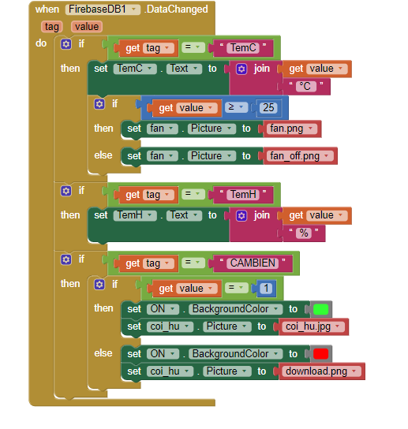Các khối lệnh trong App inventor:**